МІНІСТЕРСТВО ОСВІТИ І НАУКИ УКРАЇНИ
НАЦІОНАЛЬНИЙ УНІВЕРСИТЕТ
«ПОЛТАВСЬКА ПОЛІТЕХНІКА ІМЕНІ ЮРІЯ КОНДРАТЮКА»

Кафедра українознавства, культури та документознавства

Кваліфікаційна бакалаврська робота

ЗАБЕЗПЕЧЕННЯ ЕФЕКТИВНОЇ РЕАЛІЗАЦІЇ ДЕРЖАВНОЇ ПОЛІТИКИ У СФЕРІ ІНФОРМАЦІЇ ТА КОМУНІКАЦІЙ З ГРОМАДСЬКІСТЮ ОРГАНІВ ДЕРЖАВНОЇ ВЛАДИ
(на прикладі Департаменту інформаційної діяльності та комунікацій з громадськістю Полтавської обласної військової адміністрації)

Студентки 4 курсу групи 401-ГД
спеціальності 029 «Інформаційна, бібліотечна та архівна справа»

______________ Вакули Вікторії Сергіївни

Науковий керівник
д. і. н., професор _________ Передерій Ірина Григоріївна

Завідувач кафедри _________ Передерій Ірина Григоріївна

Полтава 2025
Деканові факультету філології, психології та педагогіки
Національного університету
«Полтавська політехніка
імені Юрія Кондратюка
Анні АГЕЙЧЕВІЙ

студентки групи 401-ГД
спеціальності 029 «Інформаційна, бібліотечна та архівна справа»
Вакули Вікторії Сергіївни

ЗАЯВА
Прошу затвердити тему кваліфікаційної (бакалаврської) роботи «Забезпечення ефективної реалізації державної політики у сфері інформації та комунікацій з громадськістю органів державної влади (на прикладі Департаменту інформаційної діяльності та комунікацій з громадськістю Полтавської обласної військової адміністрації)».
Науковим керівником прошу назначити Передерій Ірину Григоріївну, доктора історичних наук, професора кафедри українознавства, культури та документознавства.

___________.2025 ______________

Завідувач кафедри УКД ___________ Ірина ПЕРЕДЕРІЙ

Керівник ___________ Ірина ПЕРЕДЕРІЙ
Національний університет «Полтавська політехніка імені Юрія Кондратюка»
Факультет філології, психології та педагогіки
Кафедра українознавства, культури та документознавства
Спеціальність 029 «Інформаційна, бібліотечна та архівна справа»

ЗАТВЕРДЖУЮ
Завідувач кафедри українознавства, культури та документознавства _____________ Ірина ПЕРЕДЕРІЙ
«___» ____________ 2025 року

ЗАВДАННЯ
НА КВАЛІФІКАЦІЙНУ (БАКАЛАВРСЬКУ) РОБОТУ СТУДЕНТЦІ
Вакулі Вікторії Сергіївні
1. Тема роботи: Забезпечення ефективної реалізації державної політики у сфері інформації та комунікацій з громадськістю органів державної влади (на прикладі Департаменту інформаційної діяльності та комунікацій з громадськістю Полтавської обласної військової адміністрації).
Керівник роботи: доктор історичних наук, професор кафедри українознавства, культури та документознавства Передерій Ірина Григоріївна.
2. Термін подання роботи ___________.2025.
3. Мета та завдання бакалаврської роботи:.

Дата видачі завдання ____________.2025
КАЛЕНДАРНИЙ ПЛАН
№ з/п | Назва етапів кваліфікаційної роботи | Термін виконання | Примітки
1 | Теоретична частина
2 | Аналітична частина
3 | Виготовлення ілюстративного матеріалу та підготовка до захисту
4 | Захист роботи

Студентка _______________ Вікторія ВАКУЛА

Керівник роботи _______________ Ірина ПЕРЕДЕРІЙ

АНОТАЦІЯ
Вакула Вікторія Сергіївна. Забезпечення ефективної реалізації державної політики у сфері інформації та комунікацій з громадськістю органів державної влади (на прикладі Департаменту інформаційної діяльності та комунікацій з громадськістю Полтавської обласної військової адміністрації). Спеціальність 029 «Інформаційна, бібліотечна та архівна справа», спеціалізація «Документознавство та інформаційна діяльність». Національний університет «Полтавська політехніка імені Юрія Кондратюка», Полтава, 2025.
У кваліфікаційній роботі проаналізовано теоретичні основи сутності поняття комунікацій з громадськістю у сфері державного управління. Зокрема, досліджено поняття та особливості зв’язків з громадськістю органів державної влади, його основні характеристики та взаємозв’язки складників відповідної публічної комунікації.
У роботі схарактеризовані правові та організаційні засади державної політики України у сфері інформаційної діяльності органів державної влади, розглянуто методи оцінювання ефективності здійснення ними стратегічних комунікацій, як-от: соціологічні дослідження, застосування медіаіндикаторів та медіамоніторингу інформаційного простору.
Здійснено всебічний аналіз напрямів роботи Департаменту інформаційної діяльності та комунікацій з громадськістю Полтавської обласної військової адміністрації. Розроблено рекомендації з удосконалення ведення сторінок у соціальних мережах та поради щодо здійснення соціологічних досліджень.
Ключові слова: публічна комунікація органів державної влади, зв’язки з громадськістю, державна інформаційна політика, стратегічна комунікація, інформаційна діяльність, інформаційна кампанія, Департамент інформаційної діяльності та комунікацій з громадськістю Полтавської обласної військової адміністрації.
Повний обсяг роботи: 90 с., 18 рис., 4 табл., 87 джерел.

ABSTRACT
Vakula Viktoriia. Ensuring of the government policy implementation in the field of information and communications with the public by state authorities (on example of the Department of Information and Public Relations in Poltava Regional Military Administration). Speciality 029 «Information, Library and Archives», specialisation «Documentation and Information Activity». National University «Yuri Kondratyuk Poltava Polytechnic», Poltava, 2025.

Keywords:

pp., pic., tab., sources.

ЗМІСТ
ПЕРЕЛІК УМОВНИХ СКОРОЧЕНЬ 8
ВСТУП 10
РОЗДІЛ 1. ТЕОРЕТИЧНІ ОСНОВИ РОЗУМІННЯ КОМУНІКАЦІЙНОЇ СУТНОСТІ ЗВ’ЯЗКІВ З ГРОМАДСЬКІСТЮ У СФЕРІ ДЕРЖАВНОГО УПРАВЛІННЯ 13
1.1. Складники публічної комунікації органів державної влади: характеристики та взаємозв’язки 13
1.2. Поняття та особливості зв’язків з громадськістю органів державної влади 25
РОЗДІЛ 2. ПРИНЦИПИ ЗДІЙСНЕННЯ ТА ОЦІНКА ПРОВЕДЕННЯ ІНФОРМАЦІЙНИХ КАМПАНІЙ МІЖ ВЛАДОЮ ТА СУСПІЛЬСТВОМ 36
2.1. Правові засади та державна політика України у сфері інформаційної діяльності органів державної влади 36
2.2. Соціологічні дослідження, медіаіндикатори та медіамоніторинг як методи оцінки ефективності здійснення стратегічних комунікацій 48
РОЗДІЛ 3. НАПРЯМИ ІНФОРМАЦІЙНОЇ ДІЯЛЬНОСТІ ТА ШЛЯХИ ВДОСКОНАЛЕННЯ КОМУНІКАЦІЇ З ГРОМАДСЬКІСТЮ ОРГАНІВ МІСЦЕВОЇ ВЛАДИ 59
3.1. Аналіз роботи Департаменту інформаційної діяльності та комунікацій з громадськістю Полтавської обласної військової адміністрації 59
3.2. Рекомендації з удосконалення ефективності реалізації державної політики у сфері інформації та комунікацій з громадськістю Департаменту інформаційної діяльності та комунікацій з громадськістю Полтавської обласної військової адміністрації 67
СПИСОК ВИКОРИСТАНИХ ДЖЕРЕЛ ТА ЛІТЕРАТУРИ 80

ПЕРЕЛІК УМОВНИХ СКОРОЧЕНЬ
ЗМІ | засоби масової комунікації
COVID-19 | Coronavirus disease 2019
МОН | Міністерство освіти і науки України
МОЗ | Міністерство охорони здоров’я України
ДСНС | Державна служба надзвичайних ситуацій
ЦНАП | Центр надання адміністративних послуг
ВПО | вимушено переміщені особи
ПОВА | Полтавська обласна військова адміністрація
МТГ | міська територіальна громада
ст. | стаття
п. | пункт
НКЕК | Національна комісія, що здійснює державне регулювання у сферах електронних комунікацій, радіочастотного спектра та надання послуг поштового зв’язку
Мінцифри | Міністерство цифрової трансформації України
Держспецзв’язку | Державна служба спеціального зв’язку та захисту інформації України
ЦА | цільова аудиторія
ТБ | телебачення
GRP | Gross Rating Points
ПОДА | Полтавська обласна військова адміністрація
тис. | тисяч
АТО | Антитерористична операція
ООС | Операція об’єднаних сил
ЧАЕС | Чорнобильська атомна електростанція
ТОВ | товариство з обмеженою відповідальністю
РІЦ «Новини Полтавщини» | Комунальне підприємство «Регіональний інформаційний центр «Новини Полтавщини» Полтавської обласної ради»

м. | місто
НРП-ЦЕНТР | Науково-редакційний підрозділ – центр по дослідженню історії Полтавщини Полтавської обласної ради
SMM | Social Media Marketing
КМУ | Кабінет Міністрів України

ВСТУП
Актуальність теми дослідження. Постійна якісна комунікація від органів державної влади є запорукою успішного владного управління та функціонування державних інституцій, які, зі свого боку, забезпечуватимуть повну поінформованість громадськості щодо суспільно-політичних подій. У час активного застосування соціальних мереж та офіційних вебресурсів публічна комунікація набула нових форм свого здійснення, і наразі відсутність поширення важливої інформації, за наявності розмаїтого спектру інформаційно-комунікаційних інструментів, призводить до непорозуміння між владою та широкою громадськістю і, як наслідок, до втрати довіри до державних владних інституцій, а також до перешкоджання участі громадян у процесах прийняття рішень, що обмежує їх права та свободи. Комунікаційний зв’язок повинен базуватись на принципах доступності, прозорості та відкритості, оскільки саме такий взаємообмін інформацією вказує на демократичний устрій держави. Саме ці міркування визначають актуальністю досліджуваної теми та її практичну затребуваність.
Об’єкт дослідження – державна інформаційна та комунікаційна політика.
Предмет дослідження – реалізація державної політики у сфері комунікацій з громадськістю органів державної влади (на прикладі Департаменту інформаційної діяльності та комунікацій з громадськістю ПОВА).
Мета кваліфікаційної роботи: вивчення теоретичних, організаційних та нормативно-правових аспектів здійснення публічної комунікації органів державної влади та, розроблення на цій основі практичних рекомендацій щодо підвищення ефективності поширення інформації Департаментом інформаційної діяльності та комунікацій з громадськістю ПОВА серед цільової аудиторії.
Сформульована мета передбачає розв’язання таких завдань:
- Дослідити поняття, основні характеристики, складники публічної комунікації органів державної влади, а також особливості їх зв’язків з громадськістю.
- Розглянути нормативно-правові акти, що регулюють сферу інформаційної діяльності органів державної влади в Україні та з’ясувати їхню достатність/недостатність для провадження такої діяльності.
- Схарактеризувати методи оцінювання ефективності проведених інформаційних кампаній, особливості та потенціал їх застосування.
- Проаналізувати діяльність Департаменту інформаційної діяльності та комунікацій з громадськістю Полтавської обласної військової адміністрації: усебічно розглянути відповідні напрями роботи, виявити недоліки та розробити рекомендації щодо їх вирішення.
Прийоми та підходи, котрі ми використовували під час одержання теоретичних і практичних результатів, включають такі загальнонаукові методи дослідження: аналіз, синтез, узагальнення, емпіричний метод, системний та функціональний підходи, порівняння.
Аналіз та синтез були застосовані для вивчення складників публічної комунікації органів державної влади, що діють спільно та утворюють єдиний процес комунікації, та для дослідження особливостей зв’язків з громадськістю органів управління. Емпіричний метод був потрібен для визначення функцій PR-діяльності органів влади, роботи з нормативно-правовими актами сфери інформації та комунікації, надання характеристики об’єктів медіамоніторингу, а також, для загального вивчення роботи Департаменту інформаційної діяльності та комунікацій з громадськістю, визначення відповідних характеристик. Системний підхід уможливив розгляд комунікації органів влади як цілісної системи взаємопов’язаних елементів. Функціональний підхід допоміг визначити основні напрями діяльності Департаменту, зрозуміти його потенціал як важливого суб’єкта у налагодженні зв’язків між цільовою аудиторією (населенням області) та державними органами управління. Порівняння було застосоване під час характеристики типів методології соціологічних досліджень.
Джерельну базу дослідження склали роботи вітчизняних та зарубіжних науковців у галузі зв’язків з громадськістю загалом і комунікації органів державної влади зокрема; нормативно-правові акти з обраної сфери; додаткові електронні ресурси щодо обраної теми дослідження.
Наукова новизна кваліфікаційної роботи полягає у тому, що було узагальнено наявні науково-практичні напрацювання щодо реалізації державної інформаційної політики через комунікацію органів державної влади з громадськістю. Уперше було проаналізовано діяльність конкретного державного органу влади обласного рівня, а саме, підрозділу Полтавської обласної військової адміністрації, що працює у сфері інформаційної діяльності, а також розроблено практичні рекомендації щодо підвищення ефективності відповідної діяльності через соціальні медіа та інші вебресурси.
Практичне значення одержаних результатів полягає у можливості Департаменту інформаційної діяльності та комунікацій з громадськістю Полтавської обласної військової адміністрації реалізувати розроблені нами рекомендації щодо покращення публічної комунікації органів державної влади з громадськістю, особливо у час зростання споживання інформації через офіційні урядові соціальні мережі та вебсайти.
Апробація результатів дослідження. Окремі положення кваліфікаційної роботи були опубліковані в збірниках матеріалів Х Міжнародної науково-практичної студентської конференції (20 березня 2025 р. м. Одеса) та Х Всеукраїнської наукової студентської конференції «Інформаційні технології і системи в документознавчій сфері» (11 квітня 2025 р. м. Вінниця):
- Вакула В. Комунікація органів державної влади з громадськістю: складники та сучасні особливості реалізації. Актуальні питання інформаційної діяльності: теорії та інновації : зб. матеріалів Х Міжнар. наук.-практ. конф., м. Одеса, 20 бер. 2025 р. / під заг. ред. В. Г. Спрінсяна. Одеса : Одеська політехніка, 2025. С. 207–212.
- Вакула В. Медіаіндикатори та медіамоніторинг як кількісні методи оцінки ефективності стратегічних комунікацій та інформаційного простору. Інформаційні технології і системи в документознавчій сфері : зб. матеріалів Х Всеукр. наук. студ. конф., м. Вінниця, 11 квіт. 2025 р. / ред. кол. Г. П. Лукаш, О. М. Анісімова та ін. Вінниця: ДонНУ імені Василя Стуса, 2025. С. 174–176.
Структура кваліфікаційної бакалаврської роботи: вступ, три розділи, висновки, список використаних джерел із 87 найменувань. Загальний обсяг роботи – 90 сторінок.

РОЗДІЛ 1. ТЕОРЕТИЧНІ ОСНОВИ РОЗУМІННЯ КОМУНІКАЦІЙНОЇ СУТНОСТІ ЗВ’ЯЗКІВ З ГРОМАДСЬКІСТЮ У СФЕРІ ДЕРЖАВНОГО УПРАВЛІННЯ

1.1. Складники публічної комунікації органів державної влади: характеристики та взаємозв’язки
На сучасному етапі активні комунікаційні процеси стали невід’ємним складником усіх сфер життєдіяльності суспільства, чому сприяє поява нових інформаційних технологій поширення даних. Причому ці процеси є взаємообумовленими, тобто й сама активізація комунікаційних процесів є підґрунтям для постійного вдосконалення інформаційних технологій. На основі цих трансформацій відбувається повне переосмислення ролі й місця комунікацій у розвитку людства. Сучасний інформаційний світ майже повністю переніс комунікаційні процеси у віртуальну площину інтернету, соціальних мереж та вебсайтів, і майже вся суспільно необхідна інформація реалізується саме через медійний простір [39, с. 207-208].
Для визначення сутності та функціональних характеристик публічної комунікації органів державної влади у контексті сучасних інформаційних перетворень доцільно проаналізувати багатоаспектність поняття «комунікація».
Узагальнюючи сучасні наукові дослідження можемо стверджувати, що комунікація є складним, опосередкованим і цілеспрямованим процесом соціальної взаємодії, який реалізується різними суб’єктами за допомогою спеціалізованих інформаційно-комунікативних технологій. Сутність цього процесу полягає у передаванні інформації від джерела до реципієнта із використанням певного коду та каналу зв’язку, що зумовлює трансформацію стану, поведінки або сприйняття отримувача інформації.
Важливо зауважити, що комунікативна взаємодія передбачає розподіл ролей учасників на суб’єкти або об’єкти інформаційного впливу. Водночас інформація передається від джерела до реципієнта через певний канал комунікації у формі послідовних сигналів, символів, знаків [75, с. 192]. У цьому контексті джерело – це суб’єкт, який генерує або здатний створювати інформаційні сигнали, а реципієнт – об’єкт, який отримує повідомлення.
Як зазначалося вище, комунікація складається з таких компонентів:
- суб’єкти комунікаційного процесу – відправник (комунікант) і отримувач повідомлень (реципієнт);
- засоби комунікації – код, який використовують для передавання інформації у формі спеціальних знаків, символів або мовних конструкцій;
- канал – технічне або фізичне середовище інформаційного обміну, яке визначає точність й ефективність передачі повідомлення. До найрозповсюдженіших каналів відносять: вербальні канали (усне або письмове мовлення); масові канали (телебачення, радіо, телефон); інтернет (електронна пошта, месенджери, соціальні мережі, вебсайти, портали); невербальні канали (міміка, жести, інтонація, візуальні образи);
- предмет комунікації (факт, явище, подія, ідея, концепція) і повідомлення, яке його транслює (наукова публікація, репортаж, оголошення);
- ефекти комунікації – результати емоційного впливу, які виражені у трансформації внутрішнього стану суб’єктів комунікаційного процесу, зміни їхніх зв’язків (відносин) або корекції поведінкових реакцій [71, с. 77].
У межах системного підходу до аналізу комунікації доцільно враховувати додаткові складники, які формують цілісність та результативність комунікаційної взаємодії, зокрема:
  - намір (інтенція) – усвідомлену мету комуніканта (інформування, переконування, створення іміджу, регулювання відносин);
  - зворотний зв’язок як відповідну реакцію реципієнта на повідомлення, яке транслює сприйняття, розуміння або відторгнення повідомлення;
  - комунікативні бар’єри (шуми) – фактори, які заважають ефективному інформаційному обміну або адекватному сприйняттю повідомлення. Такі перешкоди бувають: технічними, семантичними (пов’язаними зі значенням, змістом повідомлення), психологічними, культурними, організаційними тощо [35, с. 38].
Комунікація в системі управління – це офіційно визначена і юридично регламентована форма цілеспрямованої інформації взаємодії між індивідуальними суб’єктами управління й соціальною спільнотою з урахуванням збереження їхньої автономії та індивідуальності.
Експертне середовище трактує публічну комунікацію органів державної влади як систему передавання, поширення та обміну політично значущою інформацією, яка виникає у процесі суспільно-практичної діяльності. Таку інформацію збирають, зберігають, обробляють, поширюють і використовують суб’єкти політичної взаємодії, а саме: індивіди, соціальні групи, верстви й класи, які функціонують як джерело, так і споживачем інформації.
Науковці та практики поділяють державну публічну комунікацію на три основні блоки:
1. Блок інституційних комунікацій забезпечує та підтримує діяльність органів державного управління. Функціональна взаємодія та службова інформація, яка функціонує в структурах державної влади та місцевого самоврядування, як основні складники цього блоку забезпечують реалізацію соціально-економічних та політико-адміністративних функцій управління.
2. Блок комунікацій у сфері міжособистісних відносин виникає у процесі неформальної взаємодії суб’єктів державного апарату і опосередковано впливає на ефективність управлінських рішень.
3. Блок комунікацій, які спрямовані на зовнішню взаємодію з усіма групами суспільства. Названий комунікаційний блок забезпечує відкритість, адаптивність і динамічність системи управління шляхом публічного спілкування та постійного зворотного зв’язку з громадськістю.
З огляду на сучасні наукові дослідження комунікації, можемо сформулювати поняття «публічна комунікація органів державної влади» як нормативну, цілеспрямовану форму соціальної взаємодії, яка зорієнтована на регулювання поведінки людей або роботу державних інститутів з метою досягнення суспільно значущої мети [75, с. 193].
Окреслимо функції комунікації в системі державного управління, найголовнішими з-поміж яких є: інформаційно-комунікативна та адміністративна. Особливістю інформаційно-комунікативної функції є те, що інформаційне повідомлення не просто є об’єктом зв’язку «передавання – приймання», але й активно формується для забезпечення продуктивної та змістовної взаємодії. Мета такої функції – усунення відмінностей у початковому рівні поінформованості учасників комунікативного процесу.
Адміністративна (управлінська) функція уможливлює регулювання не поведінки суб’єкта, але й активний вплив на інших учасників соціальної взаємодії. Саме управлінська функція узгоджує і координує колективну діяльність шляхом делегування повноважень, встановлення правил взаємодії між структурними підрозділами, прийняття управлінських рішень та контролю за їхнім виконанням.
Відомо, що комунікації в системі державного управління представлені як соціальні процеси і реалізовані у межах кількох основних форм:
1. Ієрархія – вертикальна комунікація між державними службовцями різних рівнів, зокрема між підлеглими та керівниками. Наприклад, така комунікація реалізується під час передачі нормативно-правових актів від Кабінету Міністрів України до обласних військових адміністрацій для подальшого виконання.
2. Координація – горизонтальна комунікація між посадовими особами одного рівня для узгодження дій, обміну досвідом або спільного виконання завдань. Горизонтальна координація між державними структурами яскраво виявляється у спільних інформаційних кампаніях Міністерства цифрової трансформації України та Служби безпеки України, зокрема щодо протидії кіберзагрозам, поширенню дезінформації та захисту персональних даних. Так, у 2023 році обидві установи провели серію брифінгів та інформаційних роликів на офіційних платформах, які присвячені безпечному користуванню онлайн-сервісами і розпізнаванню шахрайських схем.
3. Зовнішня (зв’язки з громадськістю, PR) – інформаційний обмін між органами державної влади та населенням, який спрямований на залучення населення до управлінських процесів, формування суспільної довіри або публічне інформування [29, с. 100]. Прикладом зовнішньої комунікації є трансляції брифінгів Офісу Президента України на платформах YouTube і Facebook.
У сучасній науковій літературі вказується на те, що основними суб’єктами соціально-політичної системи виступають, з одного боку, органи центральної та місцевої влади, а з іншого – громадяни, соціальні групи, підприємства та організації. Процес взаємодії між цими суб’єктами відбувається у визначених напрямах і реалізується через різні інституційно-комунікативні форми.
Методи, форми та канали публічної комунікації органів державної влади класифікують за різними ознаками. Зокрема, з-поміж основних каналів державної публічної комунікації Р.-Ж. Шварценберг виокремлює:
- неформальні канали, які не мають нормативного статусу, але можуть впливати на громадську думку та державні управлінські рішення. До таких каналів науковець відносить: міжособистісну взаємодію, неофіційні контакти, чутки, спонтанні публічні обговорення тощо;
- інституційні канали – комунікація офіційних структур органів державної влади, місцевих адміністрацій, громадських інституцій з метою передавання управлінських повідомлень у формі службових записок, протоколів, наказів тощо;
- засоби масової інформації (ЗМІ) – телебачення, радіо, друковані видання, інтернет-ресурси як інструменти поширення публічної інформації та формування громадської думки.
Найчастіше у наукових джерелах як засоби політичної комунікації аналізуються ЗМІ та неформальні канали інформаційного обміну. Від ефективної взаємодії органів державної влади зі ЗМІ багато в чому залежить як якість інформування населення про діяльність органів державної влади, так і створення позитивного іміджу державного апарату [52, с. 141].
Науковці пропонують розділити публічну комунікацію органів державної влади на два напрями відповідно до характеру завдань:
1) внутрішня комунікація, яка охоплює обмін інформацією між органами влади різного рівня з метою вирішення управлінських завдань. Такий обмін реалізується у формі службових доручень, внутрішніх запитів та інших форм офіційного листування між центральними і підпорядкованими структурами;
2) зовнішня комунікація з громадськістю та споживачами державних послуг, яка передбачає інформування населення про цілі, завдання та результати діяльності держави, а також надання своєчасної та змістовної відповіді на звернення громадян [78, с. 158].
Інформація в державному управлінні відповідно до функціонального призначення подається в кількох формах, зокрема як: джерело легітимної влади; регулятивний чинник політичних систем і процесів; інструмент політичного управління; продукт керованого комунікаційного процесу.
Зауважимо, що відповідно до наукових джерел, інформація про органи державного управління має такі характеристики:
– самостійну цінність як складник відкритості, прозорості та легітимності управлінської діяльності;
– слугує основою для розроблення та затвердження нормативно-правових актів, управлінських рішень і дій органів державної влади;
– має ієрархічні рівні розвитку;
– здатна до реалізації впливу на випередження шляхом формування стратегічних орієнтирів та передбачення сценаріїв розвитку подій;
– виступає детермінантною основою для вибору альтернатив під час прийняття адміністративно-політичних рішень, формування соціальної поведінки і трансформації системи державного управління.
Публічну комунікацію органів державної влади загалом трактують як соціальну систему, структура та інститути якої спрямовані на збирання, оброблення, передавання й використання інформації для реалізації політичними суб’єктами різноманітних ролей і функцій [51, с. 196].
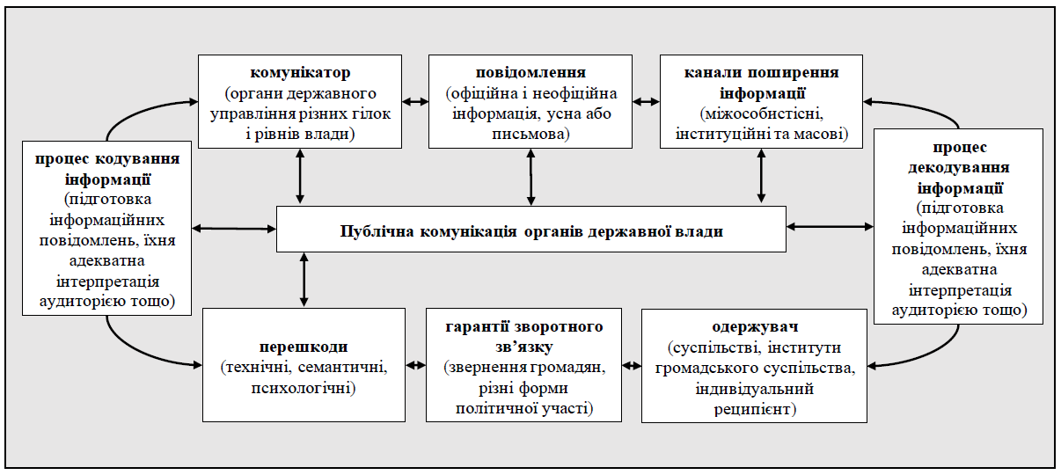
Рисунок 1.1 – Структура публічної комунікації органів державної влади
Розроблено авторкою за даними [47]
Луман Н., німецький дослідник, також розглядає владу як форму комунікації у складному суспільстві та, спираючись на системно-кібернетичний підхід і технологічні принципи у суспільстві, зокрема й у сфері влади, розуміє її як символічно генералізований засіб комунікації та аналізує його у зв’язку з теорією суспільства у цілому [34, с. 6]. Дослідник наголошує на тому, що суспільство є цілісною системою та сукупністю комунікаційних процесів, що змінюються в часі. Н. Луман розглядає існування суспільства як можливість функціонування влади, оскільки остання має комунікаційну природу і виникає як наслідок взаємодії індивідів [39, с. 209].
Сукупність цілей і методів, особливості структури та склад учасників політичного процесу, а також інші параметри, пов’язані з реалізацією управлінських завдань у сфері державної влади, формують складну багатовимірну систему інформаційно-комунікативного обміну. В основі будь-якої комунікації лежить лінійна модель інформаційного процесу (модель Г. Лассвела), аналіз якої дає змогу виокремити ключові складники будь-якої форми передавання інформації: об’єкти, суб’єкти, повідомлення, канал, комунікаційний ефект [50, с. 160].
Варто підкреслити, що складна структура інформаційно-комунікативних процесів передбачають аналіз різних рівнів. Наприклад, канадський дослідник Дж. Томсон виокремлює три рівні комунікаційної взаємодії: семантичний, технічний і впливовий. Такий підхід дозволяє розглядати інформаційно-комунікативні зв’язки як систему зі специфічними структурними компонентами, які не тільки забезпечують функціонування комунікаційного процесу, а й визначають умови ефективності взаємодії між політичними суб’єктами та їхнім інформаційним середовищем [56, с. 107].
Так, семантичний рівень розкриває залежність основних комунікаційних процесів від мовленнєво-знакових форм, якими послуговуються суб’єкти державної взаємодії. Державні інституції мають використовувати лінгвістично зрозумілі, семантично точні й адаптовані під потреби аудиторії мовні форми для забезпечення семантичної близькості між керуючою і керованою ланкою державного управління.
Технічний рівень інформаційно-комунікативних процесів характеризують достатність та ефективність технічних засобів передавання інформації. Цей рівень охоплює інституційні структури, кадрові й технологічні ресурси, системи збереження й поширення даних. Держава як найважливіший інститут влади повинна надавати необхідну кількість каналів для поширення офіційної інформації, зокрема традиційних (друковані ЗМІ, радіо, брифінги) або цифрових (телебачення, інтернет, електронні бази даних), які уможливлюють ефективну комунікацію з різними соціальними групами.
Впливовий (інфлуетальний) рівень інформаційно-комунікативної діяльності держави розкриває ступінь впливу інформації на ціннісні орієнтири, поведінку та свідомість громадян. На цьому структурному рівні ефективність комунікації визначається здатністю державних органів враховувати специфіку цільової аудиторії, використовувати прийнятні культурні коди, соціальні стереотипи та канали поширення для підвищення рівня довіри та сприйняття.
Провідні теоретики до засобів урядової комунікації відносять інститути, організації, інформаційні платформи, а також конкретні дії, ситуації, групи або індивідів, які беруть участь у процесах інформаційного обміну в межах політичної системи [27, с. 88].
У дослідницькому дискурсі домінує позиція, що основними критеріями ефективності державної публічної комунікації є якість і доступність джерел інформації (від них залежить точність сприйняття), а також компетентність суб’єктів та ефективність процесів міжособистісної взаємодії. Саме тому політична система країни повинна приймати виклики сучасного суспільства і оперативно на них реагувати. Водночас комунікаційний потенціал влади характеризують:
- гнучкість у процесі реагування на динамічні зміни соціальної системи;
- здатність опрацьовувати та публічно обговорювати складні політичні й соціально-економічні проблеми;
- адаптивність до умов соціальної диференціації, яка притаманна сучасному суспільству;
- прогнозування політичних, економічних та соціальних ризиків у процесі прийняття рішень.
Безумовно, основою ефективної системи комунікації між владою та населенням, яка забезпечує ухвалення відповідальних управлінських рішень, виступають різноманітні форми участі громади в управлінських процесах. Насамперед ідеться про систематичне інформування суспільства щодо намірів і дій органів державної влади, конструктивний обмін думками між представниками влади, населенням, громадськими організаціями та бізнес-структурами, а також налагоджений зворотний зв’язок для аналізу ефективності прийнятих рішень і вжитих заходів. Важливо, щоб комунікація влади й суспільства була побудована на принципах соціального партнерства, відкритості та діалогу.
У структурі публічної комунікації органів державної влади пріоритетними є такі напрями:
– аналіз громадської думки щодо планів, проєктів і рішень до моменту їхнього остаточного ухвалення;
– залучення громадян до процесу розроблення та експертного оцінювання управлінських рішень;
– організація відкритого обговорення громадських проблем;
– систематичне оперативне інформування людей про ухвалені рішення, заплановані й реалізовані заходи;
– забезпечення прозорості процедури прийняття рішень;
– вивчення соціальних наслідків реалізації управлінських рішень за допомогою моніторингу громадської думки [60, с. 164].
До традиційних форм взаємодії органів державної влади з громадськістю відносимо: офіційні звернення та скарги громадян, публічні виступи посадовців, публікації в ЗМІ, соціологічні опитування, референдуми, збори громадян, засоби моніторингу масової інформації, «гарячі телефонні лінії» з представниками влади тощо.
Система взаємодії державної влади з населенням охоплює не лише інституційно закріплені форми комунікації, згадані вище, а й постійні контакти громадян із представниками органів влади для вирішення індивідуальних питань. Водночас професійна компетентність, службова етика та стиль спілкування державних службовців у цьому випадку суттєво впливають на рівень довіри до владних структур.
Проблема трансформації комунікаційних технологій взаємодії органів влади з цільовими групами (населенням, ЗМІ, представниками бізнесу) в умовах повсюдної цифровізації набуває особливої актуальності. Науковий інтерес зосереджується насамперед на технологіях управління громадською думкою, особливостях комунікативної взаємодії у сфері надання державних послуг, організації зворотного зв’язку з громадянами, а також на ефективності антикризових комунікацій у діяльності публічної влади. Провідні вітчизняні теоретики виокремлюють низку ключових тенденцій у межах цього питання, а саме: посилення державного регулювання діяльності електронних ЗМІ; зростання ролі інтернет-технологій як ефективного інструмента політичної комунікації та соціального впливу; нормативно-правове регулювання інформаційних зв’язків і процесів; формування єдиного національного інформаційного простору; розвиток інфраструктури електронного уряду.
Крім того, публічна комунікація органів державної влади впливає на різні сфери, а саме: соціальну, економічну, політичну, безпеку та оборону. Інформаційне забезпечення суспільно важливих процесів набуло особливої актуальності під час пандемії COVID-19 та воєнного стану. Наприклад, МОН запровадило «Всеукраїнську школу онлайн», а МОЗ – брифінги, інформаційні кампанії та оповіщення через Telegram-канал.
У сфері безпеки значну роль відіграли ДСНС і поліція, які оперативно поширюють попередження через соцмережі й мобільні застосунки, зокрема «Повітряна тривога». У кризових умовах публічна комунікація стала критично важливою для координації виплат, підтримання внутрішньо переміщених осіб та інформування про нові соціальні ініціативи.
Також публічна комунікація органів державної влади спрямована на регулювання економічної діяльності суб’єктів господарювання, забезпечення прозорості ринкових процесів та підтримку інвестиційного клімату. Зокрема, важливим інструментом стали платформи для електронної звітності, реєстрації бізнесу, податкові калькулятори та аналітичні сервіси.
Відбувся стрімкий розвиток цифрових інструментів взаємодії держави з громадянами. Важливим проєктом стала платформа «Дія», яка забезпечила надання основних державних послуг онлайн. Електронні звернення, відеоприйоми, вебформи та електронна черга в ЦНАПах сьогодні є новим стандартом взаємодії. Також функціонують урядові гарячі лінії, спеціалізовані консультаційні центри для ВПО та осіб, які постраждали внаслідок війни.
Важливо наголосити, що Україна пройшла випробування пандемією та повномасштабною війною, які вимагають від органів влади оперативної, чесної й координованої комунікації. У відповідь держава сформувала модель кризової комунікації: національний COVID-штаб, телевізійні марафони, відеозвернення Президента, телемарафон «Єдині новини». Крім телебачення, соціальні мережі та месенджери стали критично важливими каналами кризової комунікації. Урядові установи, військові адміністрації та місцеві громади завели офіційні канали в Telegram, Facebook, Instagram, де оперативно публікують попередження про небезпеку, уточнення щодо гуманітарної допомоги, евакуації тощо.
Також варто підкреслити, що в умовах трансформаційних змін сучасного медійного простору суттєво зростає роль ЗМІ у державній публічній комунікації. Головними трансляторами державної інформаційної політики є державні та регіональні ЗМІ, нові медіа (електронні), соціальні медіа, а також офіційні сайти державних установ, міністерств і відомств.
Ефективність інформаційного впливу органів влади на громадську думку безпосередньо залежить від цілеспрямованого, системного й довготривалого характеру комунікації. Зокрема для ефективного комунікаційного впливу на громадську думку необхідно надати достатню кількість джерел інформації і забезпечити функціонування варіативних комунікаційних каналів, які охоплюють різні соціальні групи й верстви населення.
Отже, публічна комунікація органів державної влади є багаторівневим, системним і соціально зумовленим процесом. Він забезпечує передавання інформації, формує спільні цілі, координує дії учасників управлінського процесу та слугує інструментом впливу на громадську думку. Ефективність цього процесу залежить від семантичної точності повідомлень, якості каналів зв’язку та рівня довіри між владою і громадськістю. Сучасні тенденції цифровізації вимагають від держави адаптації до нових форматів комунікації з урахуванням динаміки інформаційного середовища.

1.2. Поняття та особливості зв’язків з громадськістю органів державної влади
На сучасному етапі розвитку публічної комунікації зв’язки з громадськістю – це одна з провідних форм управлінської взаємодії, яка забезпечує ефективне налагодження інформаційного обміну між органами державної влади та суспільством. З огляду на зазначене зауважимо, що зв’язки з громадськістю загалом зорієнтовані на всебічне інформування щодо актуальних соціально-економічних проблем, формування позитивного іміджу, створення сприятливого соціального середовища для реалізації управлінських рішень, а також на здобуття й утримання довіри до органів влади та ініційованих ними дій.
Насамперед слід визначитися з поняттям «зв’язки з громадськістю». Зв’язки з громадськістю (паблік рилейшнз) – це управлінська комунікативна діяльність, яка спрямована на встановлення та оптимізацію взаємодій соціального суб’єкта з цільовою аудиторією – громадськістю [66, с. 350]. Поняття включає всі взаємозв’язки і комунікативні контакти між організаціями, громадянами та державними інституціями (рис. 1.2).
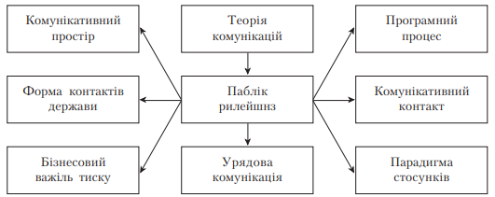
Рисунок 1.2 – Структура зв’язків з громадськістю
Розроблено авторкою за даними [67]
Окреслимо ключові характеристики PR-діяльності: залучення громадськості; інформаційний обмін через різні комунікаційні канали; орієнтація на досягнення компромісу; правдивість наданої інформації для встановлення довіри до суб’єкта комунікації та створення стійкого позитивного іміджу.
Загалом слід зазначити, що саме державний PR є важливим інструментом забезпечення громадської підтримки та обов’язковим складником процесу демократизації [30, с. 73]. У сучасному цифровому середовищі державний PR дозволяє інституціям оперативно реагувати на запити різних цільових аудиторій та підтримувати ефективну інтерактивну комунікацію з громадськістю. Саме такий підхід сприяє залученню останньої до політичного процесу та значно підвищує рівень довіри до органів державної влади.
Науковці та практики, як правило, використовують різні синонімічні терміни для визначання специфіки поняття «зв’язки з громадськістю» у сфері державного управління, зокрема: «зв’язки з громадськістю в державному управлінні», «державний PR», «PR в органах державної влади», «зв’язки з громадськістю в державних структурах» тощо.
Відповідно до наукових джерел зв’язки з громадськістю в органах державної влади – це цілеспрямована діяльність, яка передбачає встановлення взаємовигідних і збалансованих комунікаційних зв’язків між державою та громадськістю для ефективного функціонування системи публічного управління.
Предмет зв’язків з громадськістю в органах державної влади – оптимізація комунікативної взаємодії між державою та громадськістю як у внутрішньому, так і в зовнішньому політичному середовищі. У цьому контексті державний PR розглядають як функціональний компонент управління, який спрямований на встановлення та підтримання атмосфери взаєморозуміння і співпраці між державними інституціями та громадськістю з актуальних питань внутрішньої та зовнішньої політики.
Основною метою зв’язків з громадськістю органів державної влади є забезпечення гласності, відкритості, прозорості та доступності в діяльності органів держуправлінні, а також налагодження ефективного зворотного зв’язку з громадянами та різними соціальними групами.
Загалом, слід підкреслити, що пріоритетними цілями реалізації PR-технологій органів державної влади є:
- інформування суспільства про діяльність органу влади;
- залучення громадськості до участі в реалізації державних програм;
- забезпечення громадської підтримки стратегічних рішень і впроваджених ініціатив [55].
Далі відзначаємо, що в науковій літературі й у практиці було сформовано два підходи до сутності зв’язків з громадськістю в державному управлінні. Відповідно до першого підходу, основна задача зв’язків з громадськістю в державних органах влади – сформувати позитивний імідж влади перед суспільством (рис. 1.3).
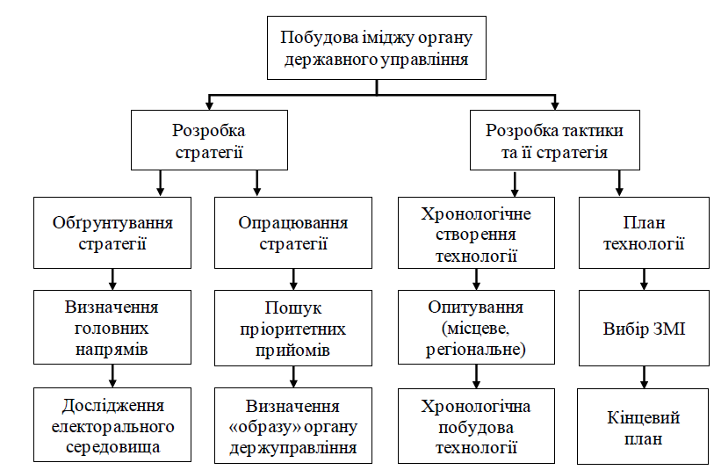
Рисунок 1.3 – Побудова іміджу органу державного управління
Розроблено авторкою за даними [80]
Відповідно до другого підходу, головним завданням зв’язків з громадськістю в державному управлінні є отримання від суспільства зворотного зв’язку з метою корекції роботи влади, а також трансляції думок і рішень влади спільноті.
Зазначені підходи разом формують єдину місію зв’язків із громадськістю органів державної влади – популяризувати чинне державне управління та відстоювати державні інтереси на рівні своєї компетенції через власну діяльність у конкретному органі (установі) державної влади [34, с. 95].
Фундаментальне завдання державного піару – формування громадської думки щодо множинних аспектів проблем діяльності уряду та місцевих органів влади, розвитку економіки, зміни міждержавних відносин, а також проведення відповідних досліджень та збирання статистичних даних.
Варто підкреслити, що узгодження цілей і напрямів PR-діяльності в органах державної влади визначає гармонійність та ефективність їхньої місії. При цьому ця діяльність має базуватись на відповідних принципах:
1. Принцип відкритості відповідає основам демократичного управління. Гласність у роботі органів влади вже стала незаперечним атрибутом державного управління, а зв’язки з громадськістю – координатором політики відкритості та доступності між владою та суспільством, який сприяє розширенню, а не обмеженню уявлень і знань людей про діяльність державних структур.
В Україні цей принцип реалізується завдяки офіційним сторінкам органів влади у соціальних мережах – Facebook, Telegram, Instagram, на яких розміщують оновлення, оперативні повідомлення та актуальні звіти.
2. Принцип законності передбачає, що дія усіх нормативно-правових актів має залишатися незмінною у всіх сферах функціонування держави та громадянського життя. PR-діяльність в органах державної влади повинна реалізовуватися з неухильним дотриманням принципу законності, тим самим забезпечуючи надання та відкритий доступ необхідної інформації в межах чинного законодавства [85, с. 65].
Цей принцип реалізується, зокрема, через функціонування публічного реєстру електронних декларацій на сайті Національного агентства з питань запобігання корупції, який забезпечує відкритий і правомірний доступ громадян до інформації про майновий стан публічних осіб відповідно до вимог чинного законодавства України [64].
3. Принцип оперативності зумовлює необхідність своєчасного інформування громадськості про рішення та дії органів державної влади. Особливої ваги цей принцип набуває у разі повідомлень про надзвичайні події, соціальні конфлікти чи резонансні зміни в системі держуправління. Як приклад, інформування населення через Telegram-канал ДСНС у разі повітряної тривоги.
4. Принцип конструктивності ґрунтується на безперервній налагодженій діяльності зв’язків із громадськістю щодо реалізації інформаційної та іміджевої політики органу державної влади. Вона має бути повною та різноманітною, а також використовувати різні канали комунікації – формальні та неформальні, зокрема: ЗМІ, електронні канали, віртуальний простір інтернету, рекламні технології, зустрічі з населенням тощо. Принцип конструктивності передбачає гнучке використання комунікаційних каналів, поєднання традиційних та новаторських методів у своїй роботі, використання формалізованих та креативних форм діяльності.
У практиці державного управління цей принцип реалізується, наприклад, через громадські обговорення проєктів нормативно-правових актів на платформі «ВзаємоДія» при Верховній Раді України [68]. Такий формат взаємодії сприяє конструктивному залученню громадян, експертів і стейкхолдерів до процесу формування державної політики.
5. Принцип системності включає цілеспрямовану планову роботу, засновану на встановлення зворотного зв’язку та відповідних соціологічних дослідженнях, які дозволяють аналізувати стан громадської думки щодо актуальних питань державного управління. Принцип двостороннього зв’язку реалізовано у формі електронних петицій на сайті Президента, відкритих онлайн-опитувань у «Дії» та зворотного зв’язку через чат-боти.
6. Принцип взаємоповаги означає формування рівноправних та довірчих відносин із усіма суб’єктами, що належать до сфери комунікаційного впливу органів державної влади. Застосування цього принципу сприяє належній взаємодії між державними інституціями та громадськістю, ґрунтуючись на відкритості, визнанні легітимності позицій сторін та взаємній відповідальності [85, с. 67].
Прикладом реалізації цього принципу є функціонування гарячих ліній органів виконавчої влади, на яких громадяни отримують ввічливу, вичерпну відповідь на запит або скаргу без упередженого ставлення.
Зазначимо, що сутність зв’язків з громадськістю в державному управлінні розкривається через їхні функції. У науковій літературі наявні різні підходи до визначення класифікації функцій зв’язків з громадськістю, універсальну класифікацію схематично відтворимо на рис. 1.4.
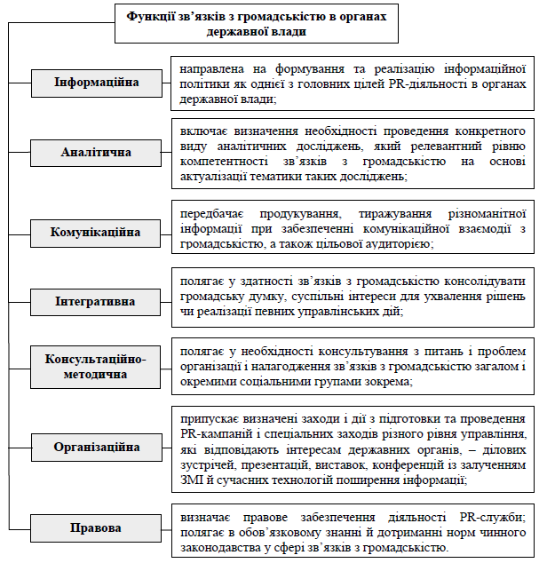
Рисунок 1.4 – Функції PR-діяльності в органах державної влади
Розроблено авторкою за даними [50, с. 160]
Безумовно, зв’язки з громадськістю в органах державної влади слід розглядати не як сукупність окремих комунікаційних заходів, а як самостійну сферу державного управління, яка охоплює дослідницьку, нормативну, аналітичну роботу, а також формування та використання ефективного комунікативного простору. Водночас ця сфера потребує високого рівня професіоналізму й послідовної уваги з боку держави, оскільки її результативність безпосередньо впливає на загальну ефективність функціонування системи публічного управління.
Варто зауважити, що організація сучасної PR-діяльності в органах державної влади надзвичайно динамічна та різноманітна. Попри тенденцію до формалізації управлінських процесів, органи державної влади дедалі частіше демонструють власні, інколи досить оригінальні підходи та технології щодо організації взаємодії з громадськістю.
У сучасних умовах практично всі органи державної влади мають у своєму підпорядкуванні підрозділи, які спеціалізуються на зв’язках із засобами масової інформації та громадськістю [31, с. 93]. Так, Департамент інформаційної діяльності та комунікацій з громадськістю Полтавської ОВА має у своїй структурі відділи взаємодії із засобами масової інформації, комунікацій з громадськими об’єднаннями тощо.
Відповідно до наукових джерел PR-служба – це спеціалізований структурний підрозділ, комунікативно-інформаційна діяльність якого спрямована на налагодження каналів двосторонньої взаємодії між державними структурами, представниками громадськості та іншими суб’єктами соціально-політичного процесу [67, с. 352].
Метою діяльності цього відділу є досягнення взаєморозуміння, співпраці та соціального партнерства у суспільстві. Також варто підкреслити, що завданням PR-служб є інформаційна підтримка процесу ухвалення управлінських рішень, орієнтація державних органів на суспільні очікування та потенційні реакції громадськості. Водночас вони сприяють формуванню громадської думки щодо тих чи інших рішень, підвищенню авторитету органів влади та зміцненню їхнього позитивного іміджу.
Визначимо основні напрями роботи PR-служб в органах державної влади:
– установлення, підтримання, розширення контактів з громадянами та організаціями, а саме: контакти з громадськими організаціями, представниками партій і рухів, релігійних конфесій, творчої інтелігенції;
– інформування громадськості та окремих спеціалізованих груп про ухвалені рішення органів влади, а також збирання та аналіз інформації про думки і потреби населення;
– аналіз суспільної реакції на дії посадових осіб і органів влади;
– прогнозування соціально-політичного процесу, забезпечення органів влади прогнозними аналітичними розробками;
– формування позитивного іміджу органів державної влади та її посадових осіб.
В Україні спостерігається об’єктивна потреба у впровадженні й опануванні сучасних методів зв’язків з громадськістю, які спрямовані на ефективний інформаційний супровід управлінських рішень у системі державного управління.
Розвиток цифрових технологій та їхнє повсюдне проникнення в усі сфери життя людей послідовно впливають на різноманітні соціальні процеси. Процеси цифровізації активно впроваджуються і в систему державного управління. Взаємодія громадян і бізнесу з органами державної влади дедалі більше переноситься у віртуальний простір [77].
Зважаючи на реалії сьогодення, державні послуги надають в електронній формі через відповідні онлайн-портали; інформацію про діяльність державних установ, анонси подій і новини публікують, насамперед, на офіційних вебсайтах, у соціальних мережах і месенджерах (табл. 1.1).
Таблиця 1.1
Цифрові технології PR-діяльності органів державної влади
№ | Цифрова платформа | Функціональне призначення | Ефект від впровадження | Приклад
1 | Офіційні вебсайти | Публікація нормативної, довідкової, статистичної інформації, звітів. | Прозорість, публічність, відкритий доступ. | Вебсайт Верховної ради України: https://www.rada.gov.ua/;  Вебсайт Національного банку України: https://bank.gov.ua/.

Продовження таблиці 1.1
2 | Електронна пошта | Відповіді на звернення громадян, запити, розсилки. | Формалізована адресна комунікація | Електронна пошта Управління адміністративних послуг Полтавської МТГ: upravlinnya@cnap-pl.gov.ua.
3 | Месенджери (Telegram, Viber) | Поширення новин, відповіді через чат-боти, push-сповіщення. | Оперативність, мобільність, зручність. | Telegram-бот  «Дія»: https://t.me/s/diia_gov
4 | Блоги посадовців | Пояснення політичних ініціатив, обговорення різних питань зі сфери держуправління. | Індивідуальний підхід, підвищення довіри. | Блоги на порталі «Українська правда»: https://blogs.pravda.com.ua/
5 | Соціальні мережі | Інтерактивна комунікація, анонси, новини, роз’яснення | Масове охоплення, зворотний зв’язок, актуальність. | Сторінка на Facebook Міністерства цифрової трансформації: https://www.facebook.com/mintsyfra/?locale=uk_UA;  Сторінка Instagram МОН: https://www.instagram.com/mon.ua.official/
Розроблено авторкою за даними [83]
С. М. Синиця звертає увагу на те, що застосування цифрових технологій у сфері PR сприяє формуванню віртуальних комунікаційних просторів і тематичних спільнот, водночас відкриваючи для держави нові форми й методи взаємодії з громадськістю. За таких умов організація зв’язків з громадськістю набуває додаткових інструментів реалізації державної влади, розширює можливості впливу, зворотного зв’язку та публічної легітимації управлінських рішень [77].
Трансформацій зазнають сучасні напрями PR (media relations, digital-комунікації). Серед основних сучасних комунікаційних інструментів, які використовують органи державного управління, можна виокремити: сторітелінг, перехід від класичного PR до digital-практик, заміну блогерів інфлюенсерами, встановлення персоналізованого зв’язку з громадянами, застосування нових форматів відеоконтенту та створення чат-ботів [83, с. 62].
Ефективна присутність держави у медіапросторі передбачає поєднання класичних і цифрових комунікаційних підходів. Пресконференції, робота в соціальних мережах, престури та медійна реклама мають поєднуватися з інструментами digital-комунікацій для досягнення максимального інформаційного охоплення та зміцнення довіри до органів влади.
Отже, зв’язки з громадськістю в державному управлінні є обов’язковим складником сучасної комунікативної політики влади. Вони забезпечують двосторонній обмін інформацією між владою та суспільством, сприяють формуванню взаєморозуміння, довіри та громадянської участі. Сучасна PR-діяльність у публічному секторі потребує стратегічного підходу, високої професійності та гнучкого реагування на інформаційні виклики цифрової епохи. Від її якості значною мірою залежить успіх реалізації державної політики та ефективність комунікації в суспільстві.

РОЗДІЛ 2. ПРИНЦИПИ ЗДІЙСНЕННЯ ТА ОЦІНКА ПРОВЕДЕННЯ ІНФОРМАЦІЙНИХ КАМПАНІЙ МІЖ ВЛАДОЮ ТА СУСПІЛЬСТВОМ

2.1. Правові засади та державна політика України у сфері інформаційної діяльності органів державної влади
Комунікація, здійснена між органами державної влади та суспільством, є ключовим елементом ведення політики у демократичній країні, що позитивно впливає на постійний розвиток суспільства, особливо в епоху зростання значимості глобального інформаційного простору та відомостей, поширених у ньому. Ефективна комунікація органів влади України з громадськістю є важливим чинником реального й дієвого урахування думки громадян у прийнятті важливих рішень та здійснення політики щодо різних сфер життя держави. В умовах постійних спроб дестабілізації, викликаних суспільно-політичними, економічними чинниками та зовнішніми інформаційними загрозами (зокрема, дезінформацією, ворожою пропагандою, спробами посіяти паніку чи недовіру до державних інституцій), оперативне та систематичне поширення достовірної інформації є важливим елементом забезпечення національної безпеки.
Реалізація державної політики у сфері інформації та комунікацій з громадськістю забезпечується:
- низкою нормативно-правових актів, які визначають принципи, механізми та інституційні засади інформаційної політики держави;
- створенням і функціонуванням відповідних інституційних механізмів реалізації інформаційної політики;
- діяльністю конкретних органів державної влади та посадових осіб, які зобов'язані гарантувати відкритість та прозорість своєї діяльності, активно комунікувати з громадськістю, надавати доступ до публічної інформації та залучати громадян до процесу прийняття рішень (роль органів державної влади в реалізації інформаційної політики).
Основні засади державної політики України у сфері інформаційної діяльності визначені в таких ключових стратегічних документах, як:
- Доктрина інформаційної безпеки України («Про рішення Ради національної безпеки і оборони України від 29 грудня 2016 року «Про Доктрину інформаційної безпеки України», затв. Указом Президента України від 25 лютого 2017 року № 47/2017, у редакції від 28.12.2021), яка встановлює основні напрями забезпечення інформаційної безпеки держави [23].
- Концепція розвитку електронного урядування в Україні (Розпорядження Кабінету Міністрів України від 20 вересня 2017 р. № 649-р), що спрямована на визначення напрямів, механізмів і строків формування ефективної системи електронного урядування в Україні для задоволення інтересів та потреб фізичних та юридичних осіб, вдосконалення системи державного управління, підвищення конкурентоспроможності та стимулювання соціально-економічного розвитку країни [25].
- Концепція розвитку електронної демократії в Україні (розпорядженням Кабінету Міністрів України від 8 листопада 2017 р. № 797-р), яка передбачає формування політичних, організаційних, технологічних та ідеологічних умов розвитку електронної демократії в Україні, що характеризується зростанням широкого долучення громадян до комунікації, співпраці з органами державної влади, контролю за ними, участі у виробленні політики тощо [26].
- Національна програма інформатизації (Закон України від 01.12.2022 № 2807-IX), що охоплює заходи з розвитку інформаційного суспільства та інфраструктури, а саме: 1) розробку, впровадження та застосування інформаційно-комунікаційних технологій у державному управлінні, місцевому самоврядуванні та суспільному житті; 2) реалізацію та впровадження заходів, спрямованих на розвиток електронного урядування та електронної демократії; 3) створення та розвиток системи державних інформаційних ресурсів; 4) рівний доступ до інформаційно-комунікаційних технологій та підвищення рівня освіченості громадян з питань інформаційно-комунікаційних технологій та інші (ст. 3 закону) [21].
Комунікація органів державної влади з громадськістю ґрунтується на низці законодавчих та підзаконно-нормативних актів. Вони визначають поняття, критерії, умови та вимоги такої комунікації, встановлюють рамки, в межах яких, має поширюватись інформація тощо. Серед законодавчих актів у цій сфері слід виділити:
- Конституцію України, яка проголошує, що кожен має право на свободу думки і слова, а також на вільне отримання і поширення інформації (ст. 34); гарантує відкритість діяльності органів державної влади (ст. ст. 5, 19); закріплює право громадян брати участь в управлінні державними справами (ст. 38); гарантує право кожного знати свої права й обов'язки через офіційне оприлюднення актів державної влади (ст.57); забезпечує право громадян отримувати інформацію державною мовою (ст.10); гарантує право участі громадян в референдумах, що також є формою комунікації (ст. ст. 68,69) [2].
Таким чином, Конституція створює базу для подальшого законодавчого регулювання відкритості влади.
- Закон України «Про інформацію» (в редакції від 15.11.2024 року), який визначає, що основними напрямами державної інформаційної політики є: забезпечення доступу кожного до інформації; забезпечення рівних можливостей щодо створення, збирання, одержання, зберігання, використання, поширення, охорони, захисту інформації; створення умов для формування в Україні інформаційного суспільства; забезпечення відкритості та прозорості діяльності суб'єктів владних повноважень; створення інформаційних систем і мереж інформації, розвиток електронного урядування; постійне оновлення, збагачення та зберігання національних інформаційних ресурсів; забезпечення інформаційної безпеки України; сприяння міжнародній співпраці в інформаційній сфері та входженню України до світового інформаційного простору (ст. 3) [18].
Варто зазначити, що своєчасне інформування громадськості про події, що стосуються кризових явищ та, які можуть зашкодити суверенітету України, мати негативні наслідки певних дій або бездіяльності для суспільства, є реалізацією однієї з ключових напрямків інформаційної політики держави, а саме, забезпечення доступу кожного до повної та достовірної інформації. І тому, потрібно пам’ятати, що інформація з обмеженим доступом може бути поширена, відповідно до п.1 ст. 29 Закону, «якщо вона є суспільно необхідною, тобто є предметом суспільного інтересу, і право громадськості знати цю інформацію переважає потенційну шкоду від її поширення» [18].
Також Закон дає визначення важливим, у сфері соціологічних досліджень, термінам. Зокрема, відповідно до ст.18 статистична інформація – це документована інформація, що дає кількісну характеристику масових явищ та процесів, які відбуваються в економічній, соціальній, культурній та інших сферах життя суспільства. Ст. 19 визначає соціологічну інформацію як будь-які документовані відомості про ставлення до окремих осіб, подій, явищ, процесів, фактів тощо.
- Закон України «Про доступ до публічної інформації» (в редакції від 08.10.2023 року). Метою цього закону є забезпечення прозорості та відкритості суб'єктів владних повноважень і створення механізмів реалізації права кожного на доступ до публічної інформації (ст.2). Право на доступ до публічної інформації гарантується: 1) обов'язком розпорядників інформації надавати та оприлюднювати інформацію, крім випадків, передбачених законом; 2) визначенням розпорядником інформації спеціальних структурних підрозділів або посадових осіб, які організовують у встановленому порядку доступ до публічної інформації, якою він володіє; 3) максимальним спрощенням процедури подання запиту та отримання інформації; 4) доступом до засідань колегіальних суб'єктів владних повноважень, крім випадків, передбачених законодавством; 5) здійсненням парламентського, громадського та державного контролю за дотриманням прав на доступ до публічної інформації; 6) юридичною відповідальністю за порушення законодавства про доступ до публічної інформації (ст. 3) [7].
Закон також передбачає, що доступ до публічної інформації здійснюється на принципах: 1) прозорості та відкритості діяльності суб'єктів владних повноважень; 2) вільного отримання, поширення та будь-якого іншого використання інформації, що була надана або оприлюднена відповідно до цього Закону, крім обмежень, встановлених законом; 3) рівноправності, незалежно від ознак раси, політичних, релігійних та інших переконань, статі, етнічного та соціального походження, майнового стану, місця проживання, мовних або інших ознак (ст.4) [7].
Обмеження доступу до публічної інформації можливе за умови дотримання певних вимог, а саме:
1) виключно в інтересах національної безпеки, територіальної цілісності або громадського порядку з метою запобігання заворушенням чи кримінальним правопорушенням, для охорони здоров'я населення, для захисту репутації або прав інших людей, для запобігання розголошенню інформації, одержаної конфіденційно, або для підтримання авторитету і неупередженості правосуддя;
2) розголошення інформації може завдати істотної шкоди цим інтересам;
3) шкода від оприлюднення такої інформації переважає суспільний інтерес в її отриманні [7].
Також закон визначає, хто може бути розпорядником інформації, їх повноваження, засади захисту особи, про яку оприлюднюється інформація, порядок реалізації права на доступ до інформації за інформаційним запитом, строки розгляду таких запитів, відповідальність за порушення у сфері доступу до публічної інформації.
Вважаємо, що даний закон є критично важливий для забезпечення відкритого діалогу між владою та громадськістю.
- Закон України «Про звернення громадян» (в редакції від 31.12.2023 року). Закон визначає право громадян на звернення до державних органів (ст.1) в таких формах, як: пропозиції, заяви та скарги (ст.4). Також в законі встановлено порядок особистого прийому та розгляду звернення громадян посадовими особами державних органів (ст. ст. 5, 7, 8, 17, 19, 20 та ін.) [17].
- Закон України «Про електронні документи та електронний документообіг» (в редакції від 31.12.2023 року) регламентує правовий статус електронних документів та порядок їх використання в державному управлінні. Так, у ст. 5 встановлено рівноправність електронного і паперового документа. Законодавець передбачив також: основні вимоги до електронного документа, порядок обігу електронних документів між органами державної влади і громадянами використання електронного підпису для підтвердження автентичності документів, гарантії юридичної сили електронного документа (ст. ст. 6, 7, 8, 9) тощо [8].
- Закон України «Про електронні комунікації» (в редакції від 01.04.2025 року) регулює діяльність у сфері електронних комунікацій, включаючи надання послуг зв'язку та доступ до мережі Інтернет. Метою державного управління і регулювання у сферах електронних телекомунікацій та радіочастотного спектра є: розвиток ринків доступу до електронних комунікаційних мереж та ринків електронних комунікаційних послуг; створення засад для ефективного та гармонізованого користування радіочастотним спектром; забезпечення надання на всій території України якісних, прийнятних та доступних для населення послуг (ст.4) [9].
- Закон України «Про медіа» (в редакції від 01.01.2025 року). Цей Закон визначає правові засади діяльності в Україні суб’єктів у сфері медіа, а також засади державного управління, регулювання та нагляду (контролю) у цій сфері. Основними завданнями державної політики у сфері медіа є: 1) забезпечення достовірності та збалансованості подання інформації, гарантування вільного і відкритого обговорення суспільно важливих проблем, політична, економічна та ідеологічна багатоманітність, а також забезпечення свободи діяльності у сфері медіа, захист суб’єктів у сфері медіа від тиску з боку органів державної влади, органів місцевого самоврядування; 2) створення умов для задоволення та забезпечення інформаційних і культурних прав та потреб громадян України, а також потреб закордонних українців; 3) сприяння розвитку державної мови; 4) захист користувачів інформації, особливо дітей, від шкідливого впливу інформації; 5) забезпечення прозорості, незалежності та законності діяльності державних органів у сфері медіа, зокрема під час здійснення регулювання і нагляду (контролю) тощо (ст.5) [19].
Важливою аспектом Закону є спільне регулювання у сфері медіа. Відповідно до ст. 92 спільне регулювання у сфері медіа – це поєднання функцій та засобів державного регулювання та галузевого саморегулювання з метою забезпечення участі суб’єктів у сфері медіа у розробці та визначенні вимог до змісту інформації, яка поширюється медіа, та недопущення цензури і зловживання свободою слова. Предметом спільного регулювання є визначення вимог до поширення інформації, для якої законодавством передбачено регулювання змісту, шляхом прийняття кодексів (правил) створення та поширення такої інформації. При цьому суб’єкти у сфері медіа добровільно беруть на себе обов’язок дотримуватися цих вимог, а Національна рада з питань телебачення і радіомовлення визнає, що ці вимоги є достатніми для забезпечення суспільних інтересів [19].
На нашу думку, такий підхід держави у регулювання інформаційної політики у сфері медіа має сприяти більш ефективному доступу громадськості і комунікації з нею органів державної влади у цій сфері.
- Закон України «Про Національну комісію, що здійснює державне регулювання у сферах електронних комунікацій, радіочастотного спектра та надання послуг поштового зв'язку» (в редакції від 01.04.2025). Національна комісія, що здійснює державне регулювання у сферах електронних комунікацій, радіочастотного спектра та надання послуг поштового зв’язку (НКЕК), є регуляторним органом із спеціальним статусом, який утворюється Кабінетом Міністрів України (ст.1). НКЕК здійснює державне регулювання, державний нагляд (контроль) щодо виявлення та запобігання порушенням вимог законодавства суб’єктами господарювання та забезпечення інтересів суспільства у сферах: 1) електронних комунікацій; 2) радіочастотного спектра; 3) надання послуг поштового зв’язку (ст.2) [19].
До підзаконних нормативно-правових актів відносять: Постанови Кабінету Міністрів України: «Про затвердження Порядку проведення консультацій з громадськістю з питань формування та реалізації державної політики» від 19 серпня 2022 р. № 1018 [15]; «Про затвердження Положення про набори даних, які підлягають оприлюдненню у формі відкритих даних» від 21 жовтня 2015 р. № 835 [12]; «Про затвердження Порядку ведення Єдиного державного реєстру нормативно-правових актів та користування ним» від 23 квітня 2001 р. № 376 [13]; «Питання Міністерства цифрової трансформації» від 18 вересня 2019 р. № 856 [3]; Наказ про затвердження графіка особистого прийому громадян керівництвом Міністерства цифрової трансформації України від 27.12.2024 р. № 191 [11]; Наказ про проведення громадської експертизи Міністерства цифрової трансформації України від 01.03.2020 року [22]; Наказ про затвердження Порядку роботи із запитами на інформацію, розпорядником якої є Міністерство цифрової трансформації України, та Форми для подання запиту на отримання інформації від 30.04.2020 № 66 [16] та інші.
Органи місцевого самоврядування також приймають нормативно-правові акти, які регулюють комунікацію з громадськістю на місцевому рівні, наприклад: статути територіальних громад, положення про громадські слухання, консультації та інші форми участі громадськості.
Реалізацію інформаційної політики в Україні забезпечують відповідні органів державної влади, кожен із яких має спеціальні повноваження і виконує функції у межах цих повноважень, визначених законодавством.
Одним із ключових органів у цій сфері є Міністерство цифрової трансформації України (Мінцифри), діяльність якого визначається Положенням, затвердженим постановою Кабінету Міністрів України від 18 вересня 2019 року № 856 «Положення про Міністерство цифрової трансформації України». Міністерство координує впровадження сучасних цифрових технологій у процеси державного управління, розвиток електронного урядування, забезпечення доступу громадян до електронних послуг, підтримує політику відкритих даних та сприяє цифровій грамотності населення [3].
Суттєво впливає на реалізацію державної інформаційної політики та взаємодії органів влади з громадянами Національна рада України з питань телебачення і радіомовлення [63]. Відповідно до п. 33 ст. 1 Закону України «Про медіа» від 13.12.2022 року Національна рада України з питань телебачення і радіомовлення – незалежний постійно діючий колегіальний державний орган, що діє на підставі Конституції України, цього Закону та інших законів України і здійснює державне регулювання, нагляд та контроль у сфері медіа [19].
Національна рада є незалежним конституційним постійно діючим колегіальним державним органом, що діє на підставі Конституції України, цього Закону та інших законів України і здійснює державне регулювання, нагляд і контроль у сфері медіа (ст.70) [19].
Національна рада здійснює свою діяльність на принципах верховенства права, законності, незалежності, об’єктивності, передбачуваності, правової визначеності, компетентності, професійності, колегіальності розгляду і вирішення питань, обґрунтованості прийнятих рішень, відкритості і публічності, а також на принципах пропорційності, прозорості та недискримінації (ст.71). Рада є колегіальним державним органом, який здійснює свої повноваження самостійно, незалежно від інших державних органів, органів місцевого самоврядування, їх посадових та службових осіб (ст.72) [19].
Ще одним органом, який регулює і контролює інформаційну політику і сферу комунікації з громадянським суспільством є Державна служба спеціального зв'язку та захисту інформації України (Держспецзв'язку) [45]. Її діяльність регулюється Законом України «Про Державну службу спеціального зв'язку та захисту інформації України». Служба здійснює захист державних інформаційних ресурсів і систем, організовує спеціальний урядовий зв'язок, реалізує заходи у сфері кібербезпеки та захисту критичної інформаційної інфраструктури [6].
Інформаційну політику на місцевому рівні впроваджують структурні підрозділи обласних військових (державних) адміністрацій, що відповідають за комунікацію з громадськістю та засобами масової інформації. Їхня діяльність спрямована на підвищення прозорості державного управління, ефективне донесення інформації про діяльність органів влади до населення, а також на забезпечення зворотного зв'язку із громадянами.
Отже, інституційний механізм реалізації інформаційної політики в Україні охоплює як загальнодержавний, так і регіональний рівні. Така система сприяє покращенню діяльності органів влади, їх прозорості, більш активному залученню громад, окремих громадян, груп і неурядових організацій до прийняття суспільно важливих рішень.
Не останню роль у ефективній комунікації між органами державної влади та громадськістю на регіональному рівні відіграють спеціальні структурні підрозділи обласних державних (військових) адміністрацій, що безпосередньо відповідають саме за цей напрям роботи. Одним із таких є Департамент інформаційної діяльності та комунікацій з громадськістю Полтавської обласної військової (державної) адміністрації (Далі – Департамент). Далі ми проаналізуємо, у чому полягає саме його роль з точки зору впровадження основних засад інформаційної політики в області та здійснення комунікації з громадськістю відповідно до чинного законодавства. Однак, насамперед треба зазначити, що діяльність Департаменту регламентується Положенням про Департамент (далі – Положення про Департамент), затвердженим розпорядженням голови Полтавської обласної державної адміністрації від 26.03.2020 року №167 [5].
У Положенні про Департамент вказано, що у своїй роботі він керується Конституцією України, актами Президента України, Кабінету Міністрів України, наказами міністерств, інших центральних органів виконавчої влади, а також розпорядженнями голови облдержадміністрації [5]. Крім того, Департамент у своїй діяльності керується положеннями Комплексної програми сприяння розвитку громадянського суспільства та інформаційного простору Полтавської області на 2024-2027 роки, затвердженої Рішенням пленарного засідання сесії обласної ради восьмого скликання від 2023 року [1].
У результаті проведеного дослідження правових засад та державної політики України у сфері інформаційної діяльності органів державної влади, можемо зробити висновок, що усі описані вище нормативно-правові акти детально розкривають кожен аспект роботи органів влади і спрямовують вектор їх діяльності на відкритість та прозорість. Нормативно-правова база має комплексний характер, а саме: включає конституційні гарантії, стратегічні програми, спеціалізовані закони, підзаконні нормативно-правові акти, акти місцевих органів, що створює всі умови для реалізації права громадян на отримання інформації та участі в управлінні державними справами. Важливу роль також відіграють загальнонаціональні та регіональні інституційні механізми, в чому ми переконалися на прикладі аналізу діяльності Департаменту інформаційної діяльності та комунікацій з громадськістю Полтавської обласної військової (державної) адміністрації. Адже саме діяльність таких спеціалізованих регіональних підрозділів забезпечує інтеграцію державної інформаційної політики в життя громад, пристосування її до потреб населення, яке мешкає та працює в цих громадах, що, в свою чергу, є запорукою розвиненого інформаційного суспільства та демократичної правової держави.

2.2. Соціологічні дослідження, медіаіндикатори та медіамоніторинг як методи оцінки ефективності здійснення стратегічних комунікацій
Стратегія інформаційної безпеки, нова редакція якої затверджена Указом Президента України від 28 грудня 2021 року № 685/2021, дає визначення поняття стратегічних комунікацій як «координованого і належного використання комунікативних можливостей держави – публічної дипломатії, зв'язків із громадськістю, військових зв'язків, інформаційних та психологічних операцій, заходів, спрямованих на просування цілей держави» [24]. Відповідно, для ефективної реалізації такої комунікації необхідно проводити інформаційні кампанії – «сукупність заздалегідь продуманих та взаємопов’язаних за своєю метою інформаційних заходів» [40].
Для того, аби визначити, чи ефективно була здійснена комунікація, її вимірюють (окреслюють кількісні характеристики комунікаційної кампанії) та оцінюють (визначають, чи досягла кампанія поставленої мети) [40]. Такі дії можна виконати, звертаючись до соціологічних досліджень, аналізу медіаіндикаторів та інформаційного простору, іншими словами – медіамоніторингу.
Робота органів державної влади, що спрямована на взаємодію з громадськістю, у будь-якому її прояві, має соціальний характер. До того ж, вона допомагає соціології реалізувати свою практично-політичну функцію, яка полягає у сприянні ефективному управлінню процесами, що відбуваються у суспільстві. Це стає можливим завдяки одержанню органами влади соціологічної інформації. Постійне отримання правдивої та повної соціальної інформації стало звичною практикою управлінської діяльності, що забезпечує реалізацію функцій владних органів та виступає одним з прийомів ведення зворотного зв’язку між ними та суспільством.
Соціальна інформація визначена українським законодавством як окремий вид інформації, до якої належать «будь-які документовані відомості про ставлення до окремих осіб, подій, явищ, процесів, фактів тощо» [18]. Її збирання та аналіз можливі лише за проведення соціологічних досліджень.
Соціологічне дослідження визначаємо так: це процес пізнання соціальної реальності, що базується на послідовному використанні теоретичних, методичних та інших спеціальних процедур, та має на меті отримання нових правдивих даних про об’єктивне явище або процес, які надалі будуть використанні на практиці. Об’єктом у соціологічному пізнанні є соціальні групи чи індивіди. У нашому випадку соціологи можуть вивчати окремо державних службовців, громадськість загалом або певну соціальну групу, наприклад, молодь. Предметом є конкретна сторона об’єкта, її властивість тощо, як-от думка соціальної групи про нещодавню подію. Саме тому в соціології, як і в інших науках, об’єкт дослідження визначають ширшим поняттям за його предмет.
Основні функції цих досліджень багатогранні та, водночас, визначають вектор руху соціології стосовно пізнання суспільства і його думки, що є важливим складником практичної діяльності державної політики. До них відносять: гносеологічну (пізнавальну), методологічну, інформаційну, практично-перетворювальну, прогностичну, ідеологічну, просвітницьку, практичну, управлінську тощо (табл. 2.1).
Таблиця 2.1
Функції соціологічних досліджень
№ | Функція | Характеристика
1 | Гносеологічна (пізнавальна) | Отримані від дослідження знання показують соціальну об’єктивну реальність і пояснюють соціальні процеси та явища.
2 | Методологічна | Емпірична та прикладна соціологія формує нові методологічні підходи, обґрунтовує методики тощо.
3 | Інформаційна | Допомагає сформувати соціологічну інформацію як кінцевий продукт даних досліджень.

Продовження таблиці 2.1
4 | Практично-перетворювальна | Полягає у розробці дій, спрямованих на вдосконалення соціальної реальності, які, у свою чергу, впливатимуть на модернізацію та реформування рішень, закладання основ формування суспільних інститутів тощо.
5 | Прогностична | Надає важливу роль соціальних даних, здатних зробити короткострокові соціальні прогнозування, моделювання ймовірної поведінки складних соціально-економічних систем.  Ця функція є важливою для застосування її на практиці органами державного управління.
6 | Ідеологічна | Виявляється в участі соціології у житті суспільства.
7 | Просвітницька | Випливає з поширення знань даної науки і залученні їх до загальнолюдських цінностей.
8 | Управлінська | Допомагає у виробленні рішень та загалом забезпечує соціальне керування і зворотній зв’язок між суб’єктами комунікації (у нашому випадку – між органами влади та населенням).
Розроблено авторкою за даними [79]
Аби звернути фокус уваги з теоретичних знань про предмет дослідження на його практичне осмислення, дослідники використовують різні методи збирання соціологічних даних. Методологію соціологічних досліджень поділяють на якісний (ідентифікаційний) та кількісний (квантифікаційний) типи. Квантифікаційні методи дозволяють отримати числові характеристики та показники, тоді як якісні методи визначають властивості та ознаки об'єкта. При оцінюванні проведення раніше згаданих стратегічних інформаційних кампаній, частіше застосовують саме кількісний тип. Однак, перш ніж обирати один з цих методів, важливо розібратися у характеристиках кожного з них (табл. 2.2).
Таблиця 2.2
Порівняльна характеристика типів методології соціальних досліджень
Тип
Кількісний | Якісний
Характеристики
- Дають точні відповіді на питання «хто?» і «скільки?». | - Виявляють загальні уявлення та причини явища, відповідаючи на питання «чому?» та «як?».

Продовження таблиці 2.2
- Дають точні відповіді на питання «хто?» і «скільки?».  - Проводять за вибіркою (вона дає змогу зробити висновок стосовно всієї групи).  - Дають можливість отримати об’єктивні дані. | - Демонструють можливі погляди та упередження щодо об’єкта дослідження.  - Дають можливість перевірити, чи зрозуміла аудиторія поширену інформацію.  - Вибірку здійснюють за певними ознаками, що робить її меншою (наприклад, тип населеного пункту, вид діяльності опитуваних тощо).  - Не вимірюють типовість у великих групах.
Приклад методу
- анкетування;  - інтерв’ю. | - глибинні інтерв’ю;  - фокус-група.
Розроблено авторкою за даними [61]
Поєднання цих двох методів можливе, якщо обрана для дослідження тема не була глибоко вивчена раніше і не має точних даних, або гіпотез, щодо неї. До такого поєднання вдаються під час планування кампанії, або ж після першого оцінювання, коли є потреба у виправленні помилок.
Обираючи саме кількісний метод, ми отримаємо статистичні дані, за якими легше вирахувати відсотки щодо того, наскільки поінформована аудиторія, якими джерелами вона користувалась тощо. Аби оцінити успішність здійснення кампанії, кінцеві результати порівнюють із початковими, і визначають, чи справдились очікування при постановці задач. Якщо результат погіршився, варто переглянути канали комунікації, спосіб подання інформації, її доцільність, аби більша кількість людей отримала необхідну інформацію.
У свою чергу, якісний метод дослідження надасть результати, що вказують на змістовний вимір і відповідні характеристики суспільної думки, як, наприклад, ставлення громадськості до конкретних подій, визначення причин такого ставлення і досвіду, який міг вплинути на теперішні думки стосовно досліджуваного об’єкта.
Для проведення соціологічних досліджень, державні органи можуть мати у своєму апараті відповідні підрозділи, або ж, співпрацювати з дослідницькими агенціями чи центрами. У будь-якому випадку, владі та місцевому самоврядуванню критично необхідно мати достовірну соціологічну інформацію, оскільки вона допомагає розробляти нові та корегувати наявні напрями і методи управління.
Крім досліджень, під час оцінювання проведення комунікації, варто звернутись до медіаіндикаторів, тобто, комунікаційних показників (частота контакту, охоплення аудиторії тощо). На нашу думку, вони є складником існування інформаційного простору, як такого, що є систематизованою сполучною ланкою між комунікантом та цільовою аудиторією, яка акумулює в собі велику кількість даних. Так, реципієнти безперервно отримують потік інформації з комунікаційних каналів.
Олена Лобова, авторка методичного посібника «Методології вимірювання та оцінки стратегічних комунікацій», поділяє комунікаційні показники на 3 рівні [61]. І хоча перший можна проаналізувати за обмежених ресурсів, а інші два вимірюють за допомогою досліджень, взаємодія цих рівнів однаково впливає на остаточний результат оцінювання комунікації (рис. 2.1).

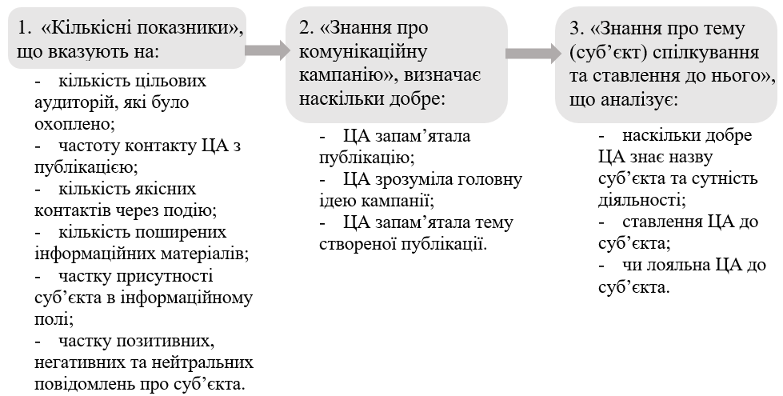
Рисунок 2.1 – Комунікаційні показники
Розроблено авторкою за даними [61]
Числові показники охоплення аудиторії є найважливішими у здійсненні комунікації, які дають зрозуміти, найчастіше у відсотках, яка кількість ЦА контактувала з інформацією. Вимірювання охоплень має свої особливості залежно від каналу, через який аудиторія дізнавалась про поширені матеріали.
Так, у разі розміщення інформаційних матеріалів або банерної реклами на сайті охоплення вимірюють кількістю унікальних користувачів, що відвідали сайт, і результат видно власникові сайту через систему Google Analytics [61, с. 7]. Якщо ж це пост, поширений у соціальній мережі, виміряти аудиторію, що з ним взаємодіяла, можливо за показниками переглядів зареєстрованих у цій мережі користувачів. Однак, у таке охоплення можуть потрапляти також боти – штучно створені акаунти. Усі зведення по кожному посту відображається у бізнес-акаунті власника сторінки в мережі.
Під час трансляції інформаційних матеріалів на ТБ та радіо, охоплення вимірюють за кількістю глядачів або слухачів протягом доби. Для цього, наприклад, у ТБ є своя одиниця вимірювання аудиторії – GRP (Gross Rating Points). Додатково, інформацію про охоплення аудиторії можуть надавати медіаагенції, що купують спеціальне програмне забезпечення, однак отримання таких даних з 24 лютого 2022 року тимчасово недоступні [61, с. 8].
Подібно до вимірювань охоплень за певний період, можна оцінити частоту контакту з інформацією за одиницю часу (наприклад, за 24 години ефірного мовлення), яка буде прямо залежати від кількості поширень одного і того ж матеріалу. Працівники сфери медіа корегують цю кількість, відповідно до характеру інформаційної кампанії, складності матеріалу в ньому, цільової аудиторії тощо. Частота контакту впливає на те, чи усвідомить і запам’ятає людина ключове повідомлення інформаційного продукту [61, с. 8].
Окремо варто наголосити на вимірюванні охоплень та контакту, що стосуються розповсюдження друкованих матеріалів, як у періодичних виданнях, тобто, пресі, так і у вигляді інформаційних бюлетнів тощо. Тут значущим буде тираж. Під час їх поширення доволі складно порахувати кількість представників цільової аудиторії, яка отримає брошуру або придбає газету, оскільки число готового тиражу може не збігатись зі споживачами. Тому, тут охоплення вираховують за умовною схемою «1+n», де 1 – це конкретна людина, яка отримала матеріал, а n – її оточення, яке теж, ймовірно, може контактувати з інформаційним продуктом.
Такий показник як контакт через подію вимірюють звичайним підрахунком людей, які відвідали конкретний захід, після поширення про нього інформації.
Медіамоніторинг – метод, що допомагає відстежувати присутність об’єкта в інформаційному просторі (наприклад, новини на сайті чи публікації в соціальній мережі), за допомогою різних параметрів. Такий вид моніторингу дозволяє проводити дослідження за низкою тем (таб. 2.3).
Таблиця 2.3
Об’єкти медіамоніторингу
Що можна дослідити | Додатковий опис
Загальна кількість згадувань теми | Визначає присутність конкретної теми в інформаційному просторі, у порівнянні з іншими.  Наприклад, Департамент може прослідкувати, яка частка згадувань у ЗМІ стосується нещодавно поширених матеріалів про протидію дезінформації.
Розподіл згадувань між різними  видами ЗМІ | Аналіз варто здійснювати відповідно до того, які канали комунікації були обрані під час розробки комунікації. А також, чи було заплановано збільшити частку згадувань у якомусь із видів ЗМІ.

Продовження таблиці 2.3
Частка негативних, позитивних і нейтральних згадувань щодо  обраної теми в інформаційному просторі та між різними  видами ЗМІ | Реакція аудиторії, на поширені матеріали кампанії, безумовно важлива.  Зрозуміло, що цілеспрямована комунікація зазвичай має на меті збільшити частку позитивних матеріалів в інформаційному просторі по відношенню до суб’єкта комунікацій та зменшити частку негативних [61, с. 11]. Тому, важливо слідкувати за думкою ЦА та допускати менше нейтральних згадувань, оскільки це буде означати погану роботу комунікаційників.  При аналізі згадувань потрібно враховувати специфіку висвітлення подій кожного з видів ЗМІ.
Розподіл згадувань відповідно до регіону та оцінювання теми  (негативне, позитивне  і нейтральне) | Визначають залежить від географії ЦА та поставлених задач інформаційної кампанії: збільшити присутність теми в інформаційному просторі одного регіону чи поширювати матеріал одразу на кілька.  Крім того, важливо звертати увагу на характер оцінки аудиторією інформаційного продукту.
Цитування медійних осіб | Іноді потрібно дослідити виступи яких спікерів генерують негативний, позитивний чи нейтральний потік інформації. Аналіз найбільш популярних цитат дає можливість формулювати вдалі меседжі у майбутньому [61, с. 12].
Розроблено авторкою за матеріалами [61]
Медіамоніторинг радять використовувати на декількох етапах проведення інформаційної компанії, а не лише після її проведення, що дасть усебічну оцінку досліджуваного об’єкта від етапу його планування до кінцевої оцінки споживачем. Для початку, назвемо усю послідовність дій при розробленні та проведенні інформаційних кампаній:
- розуміння певної проблеми обраної сфери суспільного життя держави;
- встановлення цілей та завдань щодо вирішення питання (вони мають бути реальними та вимірюваними щодо кінцевого результату реалізації);
- чітке встановлення комунікаційної мети (бачення очікуваних результатів);
- підбір релевантних комунікаційних інструментів (залежно від можливостей та обраних цільових груп вони можуть відрізнятись);
- здійснення інформаційної кампанії;
- оцінка ефективності проведення кампанії;
- за необхідності: виправлення помилок, повторна комунікація та остаточна оцінка реалізації інформаційної кампанії [40].
Отже, на першому етапі, моніторинг інформаційного простору потрібен для аналізу раніше розповсюджених матеріалів за обраною темою, тобто, чи вона взагалі представлена в інформаційному просторі та якою мірою. А саме, найбільш цікавить: кількість повідомлень за темою; коли здійснювали дану інформаційну кампанію; яка інформація була поширена; популярність за регіонами тощо. Додатково, спеціалісти пропонують «з’ясувати, чи існують міфи або інформаційні вкидання (дезінформація) і звідки вони походять – які спікери та ЗМІ є джерелами поширення такої інформації» [61, c. 13].
Якщо інфопростір достатньо насичений інформацією за темою, то збільшити присутність можна на 10–30%, але не на 100%. При цьому, напевно, потрібно буде корегувати, які саме повідомлення наявні, чи є міфи, з якими потрібно боротися, – і саме це стане комунікаційним завданням на певний період [61, с. 13,]. Отже, констатуємо, що медіамоніторинг на стадії первинного розуміння та планування інформаційної кампанії може змінити вектор її руху залежно від того, чи був достатньо наповненим раніше інформаційний простір обраною тематикою повідомлень.
На етапі здійснення комунікації медіамоніторинг стає своєрідною сполучною ланкою до останніх двох етапів – першої оцінки проведення кампанії та ймовірного виправлення помилок, що не є повністю необхідним етапом, оскільки комунікація може бути здійснена максимально успішно, тобто, з відсутністю певних недоробок. Період активного поширення інформації потребує проведення моніторингу інформаційного простору для:
1) перевірки усіх зусиль, задіяних у здійсненні комунікації (каналів поширення матеріалів, інтенсивності тощо);
2) розуміння, чи досягає кампанія поставлених цілей;
3) розпізнавання можливих фейків (за їх наявності потрібно ухвалити рішення щодо проведення додаткової кампанії для спростування нерелевантної інформації).
На етапі завершення комунікаційної кампанії дані медіамоніторингу продемонструють у динаміці, як змінилось інформаційне поле завдяки їй, наскільки вдалося виконати ті чи інші завдання [61, с. 13].
Існує багато програм для організації моніторингу інформаційного простору. Як приклад наведемо онлайн-систему SEMANTRUM [65], оскільки саме нею користується Департамент інформаційної діяльності та комунікацій з громадськістю Полтавської ОВА.
SEMANTRUM дає можливість здійснювати цілодобовий моніторинг згадок у медіа, вебджерелах, соціальних мережах з детальною аналітикою, візуалізацією та відстеженням динаміки за персональними метриками (бренди, персони, події чи будь-які інші ключові слова). [65] Сервіс має фільтри, що забезпечують максимально ефективну роботу, і які можна налаштувати під себе: період, соціальні мережі, індекс помітності медіа, тип публікації, тональність, персони, географія, топ-слова, тематика тощо [40].
Програма відображає тексти публікацій у вигляді стислих повідомлень, де вказані найважливіші цитати з матеріалу та коротка суть повідомлення з посиланням на повний текст публікації. Аналітичні звіти формуються індивідуально, у різних форматах (PowerPoint (PPT), PDF, Word, Excel) з 30 графіками для детальної медіааналітики. Медіадослідження можуть бути одноразовими, а також періодичними – щотижневими, щомісячними, щоквартальними, щорічними. Через один акаунт можуть працювати кілька користувачів зі встановленими зонами відповідальності [40].
Департамент використовує цей сервіс для складання щоденного моніторингу інформаційного простору області та іншої аналітичної звітності, зокрема оперативного інформування Офісу Президента України про події соціально-економічного та суспільно-політичного життя області.
Отже, в аналізі проведення стратегічних комунікацій варто звертатись до соціологічних досліджень, медіаіндикаторів та медіамоніторингу. Кожен з наведених методів оцінювання інформаційної кампанії допоможе зробити власний висновок щодо отриманих результатів, а разом вони зможуть встановити критерії, які визначать, чи досягла комунікація прогнозованого результату. А саме, будуть ураховані: соціологічні дані; ставлення реципієнтів до певної події; вплив поширеної інформації на цільову аудиторію; присутність тематики комунікації та кількість її згадувань у медіапросторі тощо. Єдність цих показників складе цілісну картину оцінки кампанії та допоможуть у виборі релевантних шляхів виправлення помилок на будь-якому з етапів здійснення комунікації.

РОЗДІЛ 3. НАПРЯМИ ІНФОРМАЦІЙНОЇ ДІЯЛЬНОСТІ ТА ШЛЯХИ ВДОСКОНАЛЕННЯ КОМУНІКАЦІЇ З ГРОМАДСЬКІСТЮ ОРГАНІВ МІСЦЕВОЇ ВЛАДИ

3.1. Аналіз роботи Департаменту інформаційної діяльності та комунікацій з громадськістю Полтавської обласної військової адміністрації
Відповідно до статті 118 Конституції України, виконавчу владу в областях і районах здійснюють місцеві державні адміністрації. На території Полтавської області виконавчу владу в межах своїх повноважень виконує Полтавська обласна державна адміністрація (скорочено – ПОДА), яка за Указом Президента України від 24 лютого 2022 року № 68/2022 набула статусу військової адміністрації (далі – ПОВА). До структурних підрозділів ПОВА входять 12 департаментів, 4 управління, 1 служба та Державний архів області.
Одним із департаментів, що формує ПОВА є Департамент інформаційної діяльності та комунікацій з громадськістю (далі – Департамент). У своїй структурі він має 2 управління, 5 відділів та 1 сектор (рис. 3.1).
Департамент підпорядкований голові ПОВА, а також підзвітний і підконтрольний Офісу Президента України, Міністерству культури та стратегічних комунікацій та Державному комітету телебачення і радіомовлення України.
Департамент у своїй діяльності керується Конституцією, актами Президента України, Кабінету Міністрів України, наказами міністерств, інших центральних органів виконавчої влади, розпорядженнями голови облдержадміністрації, а також Положенням про Департамент інформаційної діяльності та комунікацій з громадськістю Полтавської обласної державної адміністрації [5].
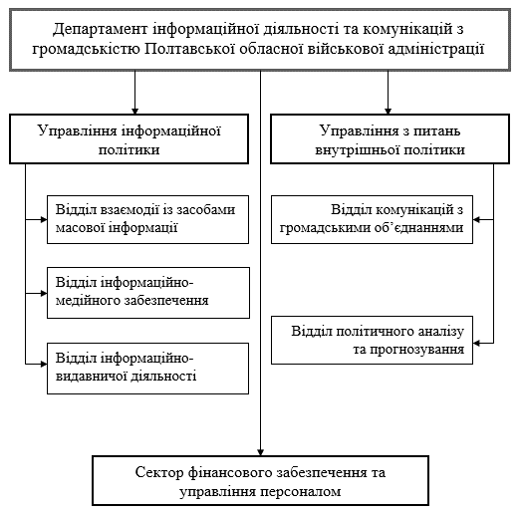
Рисунок 3.1 – Структура Департаменту інформаційної діяльності та комунікацій з громадськістю ПОВА
Розглянемо, які є напрями реалізації основних завдань Департаменту.
- Забезпечення прозорості та інформаційної відкритості діяльності органів державної влади. Департамент відповідає за інформаційне наповнення офіційних ресурсів ПОВА: новинні повідомлення, публікації до пам’ятних дат та визначних подій, створення власного контенту, вироблення інформаційних продуктів на замовлень та поширення матеріалів через регіональні інформаційні канали.
Таким чином мешканці поінформовані щодо усіх змін у суспільно-політичному, економічному, культурному, науково-технічному розвитку області, а також, обізнані в особливостях реалізації в області програм та реформ у різних галузях.
- Реалізація державної інформаційної політики. Використовуючи різні канали поширення інформації та способи проведення інформаційних кампаній, Департамент висвітлює діяльність Президента України, Верховної Ради України, Кабінету Міністрів України, центральних органів виконавчої влади (рис. 3.4).
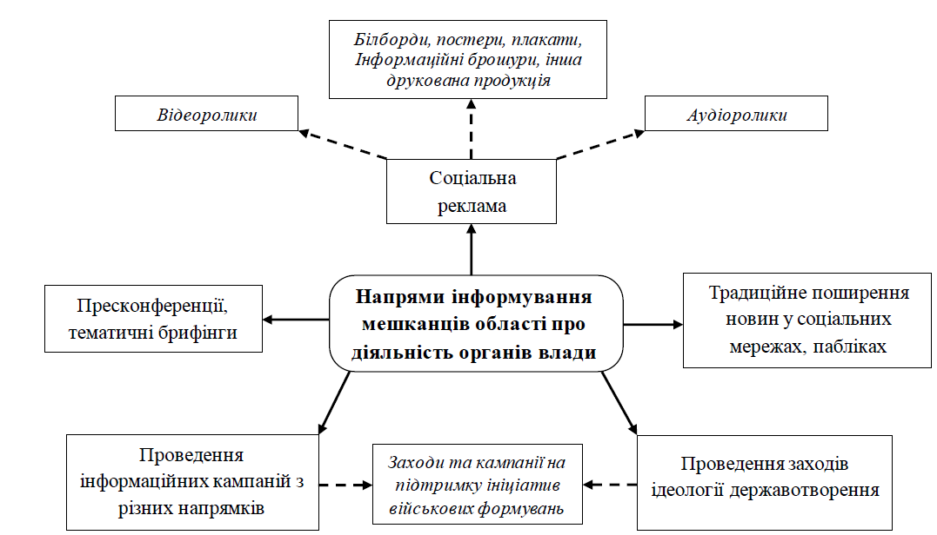
Рисунок 3.4 – Напрями інформування Департаментом щодо діяльності органів державної влади
- Вебсайти та соціальні мережі Департаменту. Перехід на переважно онлайновий режим роботи багатьох організацій, зокрема й владних, зумовлює звернення уваги до більшості платформ, які дистанційно працюють з громадськістю та надають їм доступ до необхідної інформації.
Так, бачимо наповнену сторінку Департаменту на вебпорталі Полтавської ОВА: тут наявні контактні дані, покликання на соціальні мережі, перелік послуг для бізнесу та громадян, відомості про структуру (з робочими номерами для особистого звернення), перелік новин та інше потенційно необхідне інформаційне наповнення (рис. 3.2).
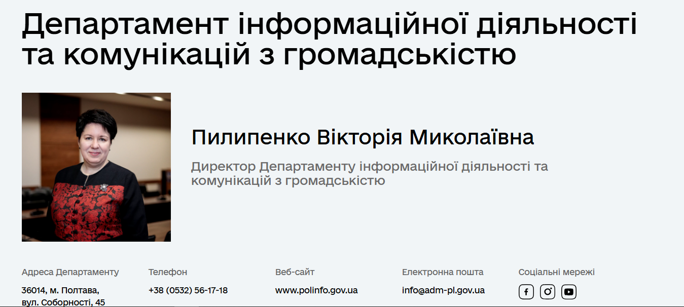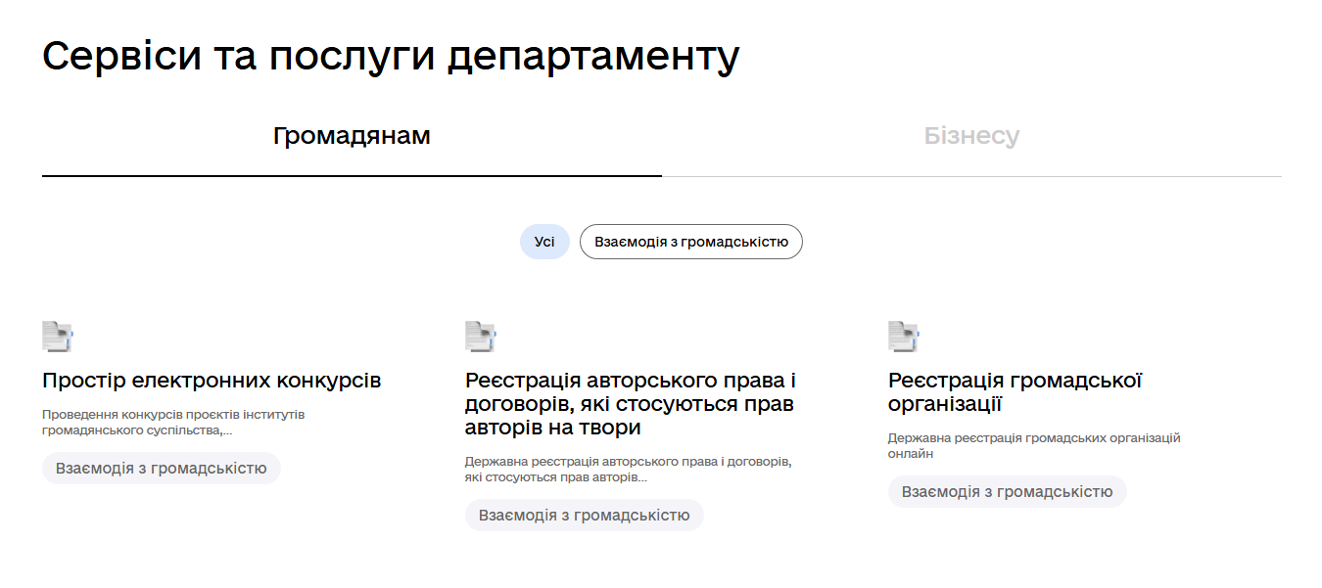
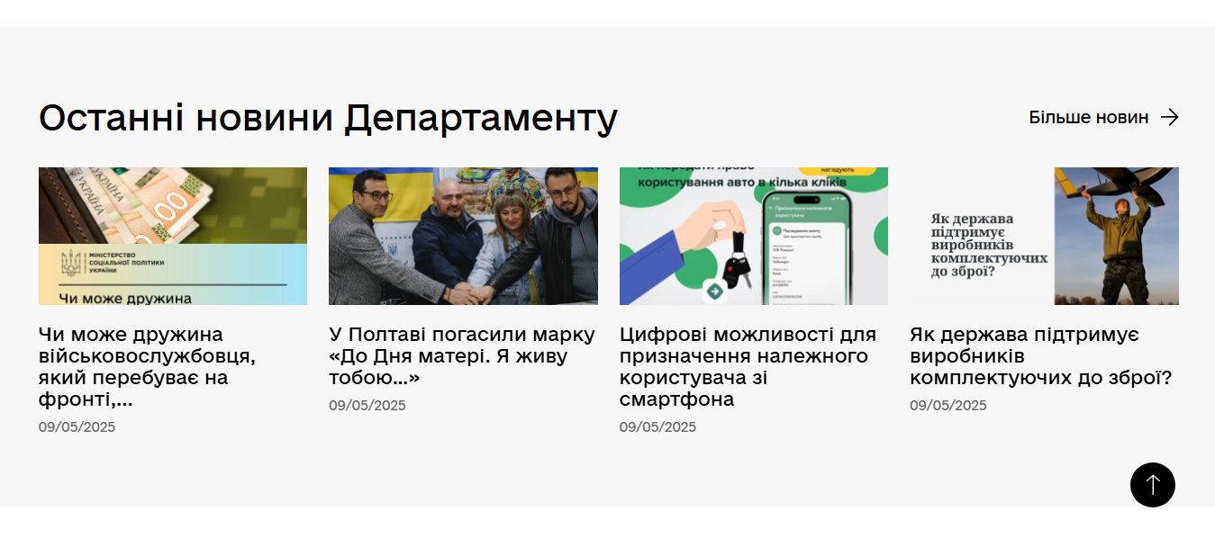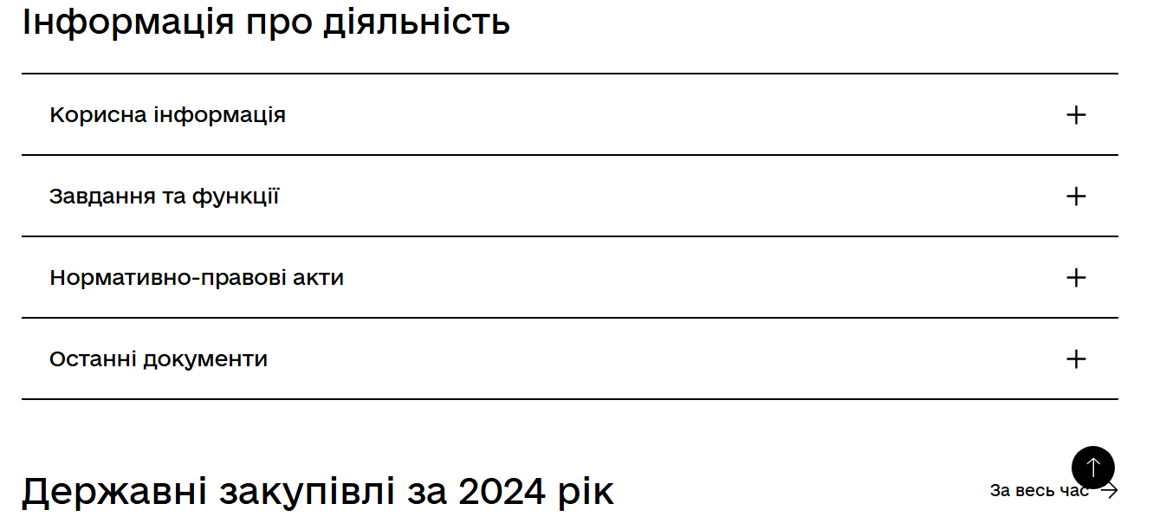
Рисунок 3.2 – Наповнення сторінки Департаменту [44]
Загалом, з метою збільшення рівня доступу до інформації та міри її відкритості, Департамент забезпечує новинне наповнення офіційних ресурсів ПОВА. До прикладу, за звітний період 2024 року на офіційному порталі ОВА розміщено 6603 публікацій, а на сторінці Департаменту – 4406 публікацій. Як наслідок, того ж року, на офіційному вебпорталі ПОВА було збільшено охоплення читачів та його відвідуваність на 203%, порівняно з початком року.
Окрім цього, Департамент має свої сторінки у Facebook, Instagram та YouTube, займається наповненням офіційної сторінки Полтавської ОВА у Telegram (рис. 3.3.1), Facebook (рис. 3.3.2) та WhatsApp.
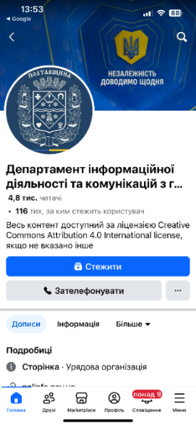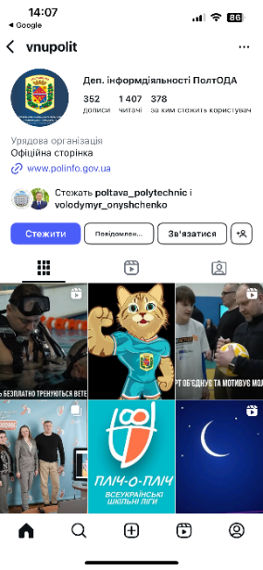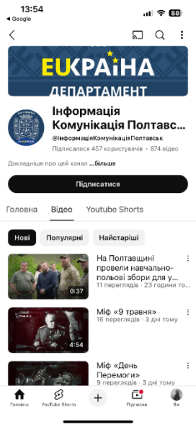
Рисунок 3.3.1 – Офіційні соціальні мережі Департаменту
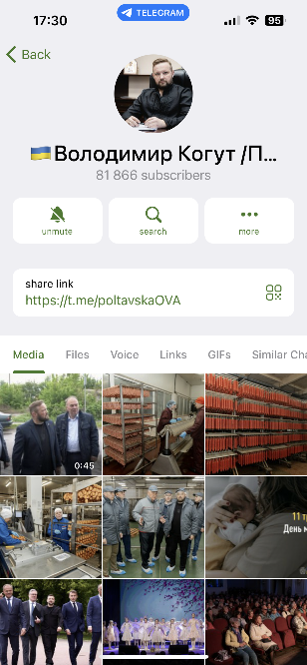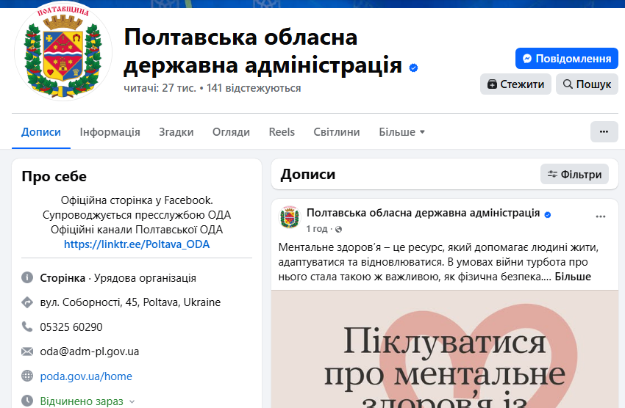
Рисунок 3.3.2 – Офіційні сторінки ПОВА у Telegram та Facebook
Важливо уточнити, що мати офіційні канали у Telegram можна, однак, комунікація самих працівників державних органів має відбуватись поза цим месенджером.
Наприклад, у Facebook ПОВА за 2024 рік опубліковано 5893 повідомлення, сторінка налічувала 24 тис. читачів та мала середньомісячне охоплення 254 тис. На сторінці Facebook Департаменту було розміщено 6050 публікацій, профіль налічував 4,6 тис. читачів та мав середньомісячне охоплення понад 68 тис.
- Забезпечення співпраці органів виконавчої влади, органів місцевого самоврядування області з інститутами громадянського суспільства. Даний аспект діяльності реалізується через:
- консультації з громадськістю щодо найважливіших питань розвитку області («круглі столи»; слухання; зустрічі з громадськими об’єднаннями та окремими категоріями громадян (учасники АТО/ООС, члени родин загиблих, ветерани війни в Афганістані, учасники ліквідації аварії на ЧАЕС); електронні консультації);
- проведення заходів з нагоди державних свят і пам’ятних дат (заходи в рамках «Тижня відкритого уряду»; відзначення та звернення т.в.о начальника Полтавської ОВА з нагоди відзначення державних, пам’ятних, історичних дат);
- навчання та тренінги, семінари та конференції, вебінари з питань правової та політичної культури суб’єктів взаємодії влади та громадськості (6 семінарів протягом 2024 р. за тeмами: «Інструменти та механізми участі громадськості у процесах формувaння та реалізації державної політики та вирішенні питань місцевого та державного значення» та «Взаємoдія органів публічної влади із медіа»);
- підтримання ініціатив суб’єктів громадянського суспільства (травень 2024 р. – сприяння у прoведенні обласного футбольного турніру серед учнів (студентів) зaклaдів oсвіти на приз Героя України Андрія Конопльова);
- провдення суспільно-політичних моніторингів (щоденні моніторинги для інформування Офісу Президента України; аналітика медіапростору області; підготовлення інформації про лідерів громадської думки області; моніторинг сесій органів місцевого самоврядування);
- моніторинг мирних зібрань та акцій протестного характеру (через співпрацю з правоохоронними органами відслідковуються всі повідомлення, фактичне фіксування усієї інформації про подію; за потреби, хтось із представників департаменту спілкується з ініціативною групою від зібрання, якщо останні вимагають зустрічі з керівництвом або бажають надати коментар).
- Співпраця з регіональними медіа. На ЗМК покладена роль задоволення інформаційних потреб громадськості та підвищення поінформованості останніх через підтримку зв’язку з органами місцевого самоврядування. Департамент поширює новини через аудіовізуальні («Полтавська регіональна дирекція «Лтава», ТОВ «ТРК» IРТ-Полтава», ТОВ «Полтавське телебачення»), друковані («Зоря Полтавщини», «Вісті+»), онлайнові (РІЦ «Новини Полтавщини», «0532.ua») медіа та через екран (вуличний екран за адресою м. Полтава, вул. Соборності, 28/13), у тому числі розміщенням на білбордах та сітілайтах.
Зазначимо, що ЗМК також надають Департаменту супровід у проведенні в області інформаційних кампаній через поширення відповідних повідомлень своїми каналами зв’язку.
Згадане вище Комунальне підприємство «Регіональний інформаційний центр «Новини Полтавщини» Полтавської обласної ради» (далі – РІЦ «Новини Полтавщини») підпорядковане Департаменту інформаційної діяльності та комунікацій з громадськістю ПОВА (рис. 3.5) і має за мету задоволення інформаційних та культурних потреб суспільства, і громади області зокрема, наданням всебічної та достовірної інформації щодо важливих новин та подій в області. РІЦ «Новини Полтавщини» залучає людей до обговорення суспільно-важливих тем, тим самим, враховує думку громадськості та веде відкритий діалог, забезпечуючи право кожного на свободу думки та слова.
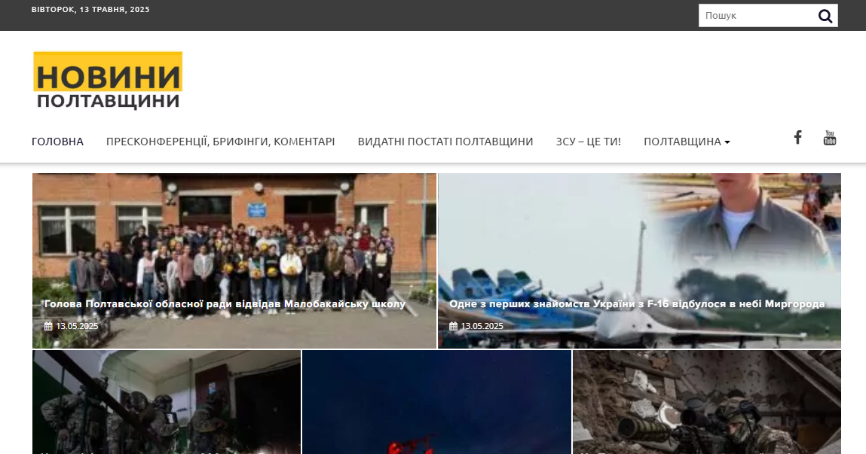
Рисунок 3.5 – Інформаційний ресурс РІЦ «Новини Полтавщини» [53]
- Сфера книгодрукування та книгорозповсюдження. Видавнича справа є важливим напрямом реалізації державної інформаційної політики, і Департамент інформаційної діяльності та комунікацій з громадськістю приділяє багато уваги питанню зростання ролі книги для суспільства, оскільки остання позитивно впливає на отримання знань та формування громадської позиції.
Департамент активно забезпечує інформаційну підтримку презентацій книжкових новинок, зустрічей з письменниками шляхом оприлюднення тематичних публікацій на офіційних веб-порталах ПОВА, поширення прес-анонсів у регіональних медіа.
Разом з тим, книги є дієвим каналом міжкультурної комунікації та співпраці. Наприклад, Департамент комплектував книги для передачі їх Міністерству закордонних справ України, аби, у подальшому, ці видання були представлені у м. Нью-Йорк, США.
В оперативному управлінні Департаменту знаходиться Науково-редакційний підрозділ – центр з дослідження історії Полтавщини Полтавської обласної ради (НРП-ЦЕНТР), що діє як науково-дослідний заклад і здійснює методичну, дослідницьку, наукову та краєзнавчу роботу. НРП-ЦЕНТР реалізує загальноукраїнський проєкт «Реабілітовані історією». Так, цьогоріч, у травні, напередодні Дня пам’яті жертв політичних репресій відбулася презентація електронної версії 6-го тому науково-документальної серії книг «Реабілітовані історією».
Також, НРП-ЦЕНТР працює над фундаментальним регіональним проєктом – готує та видає 12-томне видання «ПОЛТАВІКА. Полтавська Енциклопедія» (рис. 3.6).
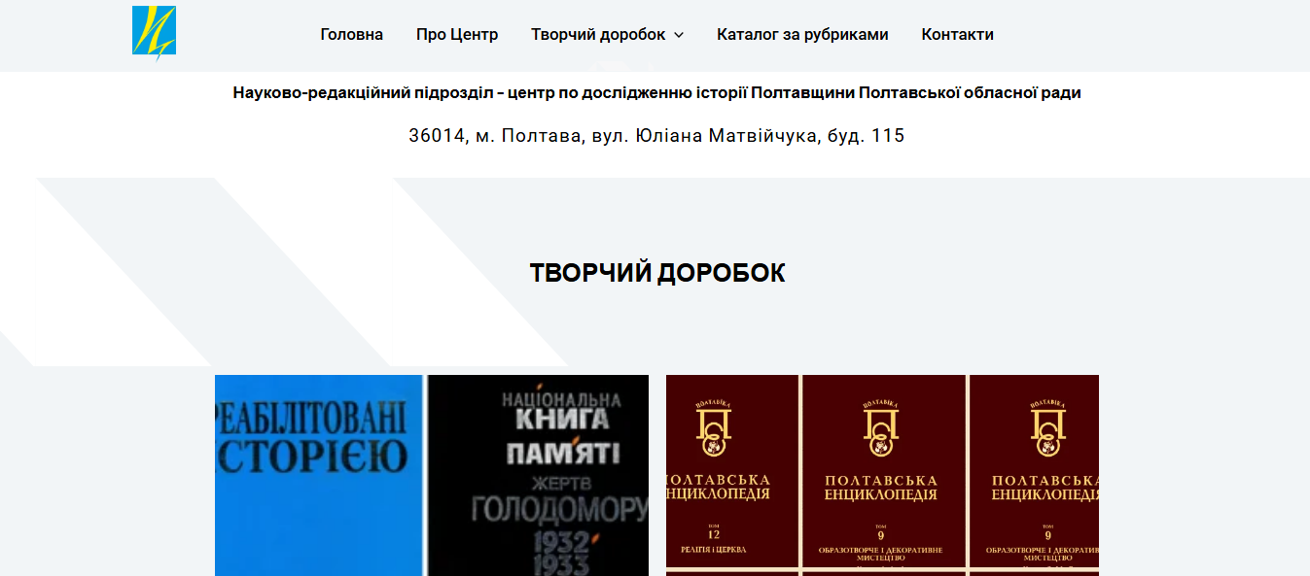
Рисунок 3.6 – Вебсторінка НРП-ЦЕНТР [62]
Аналіз діяльності Департаменту інформаційної діяльності та комунікацій з громадськістю Полтавської обласної військової (державної) адміністрації свідчить, що він відіграє значну роль у реалізації державної інформаційної політики в області. Департамент забезпечує:
- координацію інформаційної діяльності,
- дієву комунікацію органів влади з громадськістю,
- поширення офіційної інформації,
- залучення громадян до участі в управлінні на рівні регіону;
- реалізацію заходів із розвитку електронних комунікацій;
- прозорість функціонування місцевих органів влади;
- організує консультації із громадськістю тощо.
Таким чином, діяльність Департаменту є важливою складовою загальнонаціональної стратегії формування відкритого інформаційного суспільства в Україні, що сприяє розвитку інституцій, які забезпечують взаємодію державних органів і громадян на місцевих рівнях.

3.2. Рекомендації з удосконалення ефективності реалізації державної політики у сфері інформації та комунікацій з громадськістю Департаменту інформаційної діяльності та комунікацій з громадськістю Полтавської обласної військової адміністрації
Аналіз діяльності Департаменту інформаційної діяльності та комунікацій з громадськістю Полтавської ОВА допоміг зрозуміти основні напрямки його роботи та визначив цей підрозділ обласного органу управління як одну з ключових ланок у здійсненні ефективної комунікації з громадою області. Водночас, на нашу думку, наявні деякі питання, вирішення яких суттєво підвищить рівень ефективності роботи Департаменту. Отже, звернемо увагу на три ключові аспекти, що потребують, на наш погляд, корегування.
- Розроблення сайту Департаменту. Наразі окремий сайт цього структурного підрозділу, указаний на офіційному порталі ПОВА, не працює, оскільки на нього було здійснено масштабну кібератаку на початку осені 2024 року. На сьогодні Департамент не має змоги відновити свій вебсайт через відсутність фінансування та відповідно до Постанови Кабінету Міністрів України «Про затвердження Порядку виконання повноважень Державною казначейською службою в особливому режимі в умовах воєнного стану» № 590 від 9 червня 2021 року (в редакції від 23.04.2025 року).
Зрозуміло, що відсутність сайту окремого структурного підрозділу органу влади, суттєво ускладнює комунікацію між ним та цільовою аудиторією, тобто, суспільством. Інформативно наповнений онлайн-портал, з усіма необхідним контактами, нормативними актами, корисними посиланнями, зрозумілою навігацією тощо – запорука успіху у задоволенні інформаційних потреб користувачів.
Важливим також є доступність та забезпечення інклюзивності вебсайту. Зокрема, необхідним є усунення усіх можливих елементів, які можуть потенційно погіршити сприйняття інформації громадянами з порушенням слуху, зору, мови, опорно-рухової системи та комбінації цих порушень. Натомість необхідні спеціальні інструменти, які будуть максимально удоступнювати подану у такому вебресурсі інформацію. Наприклад, функція збільшення розміру шрифту, додані субтитри до відеоматеріалів, звуковий супровід під час переходу на різні вкладки, голосовий пошук тощо.
Зауважимо, що в Україні на законодавчому рівні встановлені певні правила щодо роботи та візуального вигляду офіційних вебпорталів. Наприклад, чинними є Порядок функціонування вебсайтів органів виконавчої влади [4] та Вимоги до дизайну офіційних вебсайтів (вебпорталів) органів виконавчої влади та офіційних вебресурсів, що пов’язані з діяльністю органів виконавчої влади, та Єдиного вебпорталу Кабінету Міністрів України [10].
Отже, проаналізувавши наведені нормативні акти, пропонуємо такий вигляд головної сторінки офіційного вебсайту Департаменту інформаційної діяльності та комунікацій з громадськістю (рис. 3.7.1, 3.7.2):
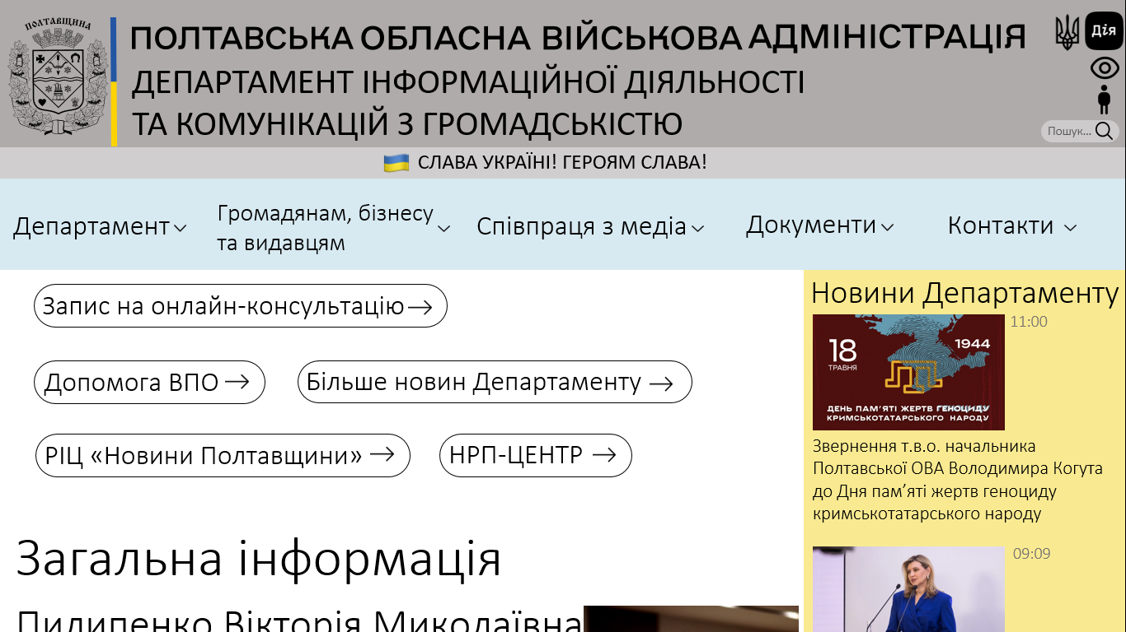
Рисунок 3.7.1 – Можливий вигляд головної сторінки сайту Департаменту інформаційної діяльності та комунікацій з громадськістю ПОВА
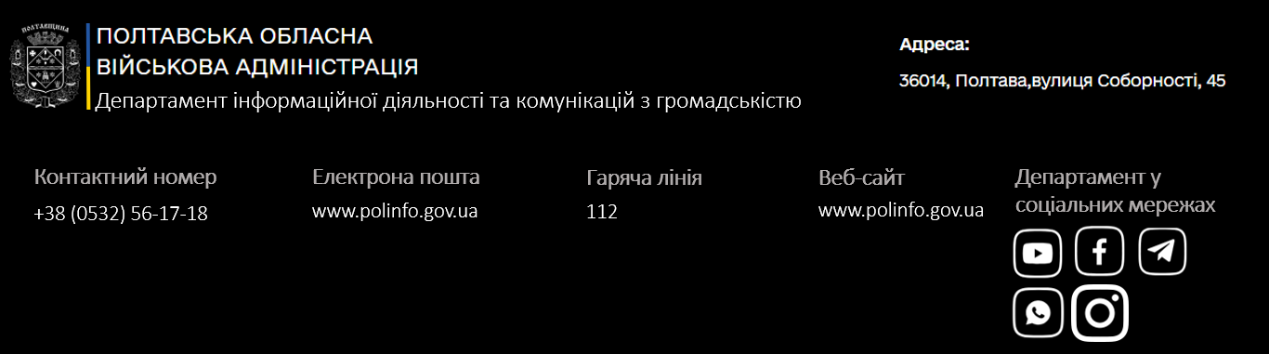
3.7.2 – Можливий вигляд футеру сайту (завершального блоку)
- Ведення офіційних сторінок у популярних соціальних мережах Instagram та YouTube. Взаємодія органів влади та громадян суттєво змінилась і разом з інформатизацією суспільства зростають вимоги до здійснення комунікації через соціальні мережі, оскільки вони сприяють тісній співпраці з громадськістю, медіа, підприємцями та організаціями, особливо під час повномасштабного вторгнення, коли оперативне поширення інформації здійснюється більшою мірою через сторінки соціальних медіа.
Соціальні мережі надають можливість зворотного зв’язку з боку громадськості – шляхом відкритих та (або) закритих опитувань, коментарів, віконець для запитань тощо. Так, користувачі отримують шанс «бути почутими» владними органами, а останні, у свою чергу, оперативно отримують правдиву думку стосовно певних подій і тим самим мають можливість ураховувати її у прийняті рішень.
Департамент інформаційної діяльності та комунікацій з громадськістю Полтавської ОВА активно веде сторінку у Facebook, поширює велику кількість інформаційних повідомлень. Імовірно, це пов’язано з переважною кількістю користувачів, які зацікавлені в отриманні інформації саме з цієї соціальної мережі. Однак, такої ж уваги потребують сторінки в Instagram та YouTube, інформацію з яких черпає більшою мірою молодь.
Знання алгоритмів роботи Instagram та обізнаність у SMM-діяльності значно спростили б поширення повідомлень та проведення інформаційних кампаній для ширшої аудиторії. Важливу роль відіграє зовнішнє оформлення сторінки та зрозумілість пошуку необхідної інформації. Ідеться також про єдиний стиль ведення публікацій та оформлення обкладинок для зібрання тимчасових постів (наприклад, сторіс в Instagram), однакову графіку та шрифти, зрозумілий опис сторінки.
Розглянувши наявну Instagram-сторінку Департаменту було виявлено такі помилки й недоліки:
- недостатньо зрозумілі назва акаунту та його опис;
- відсутність систематичного поширення постів (що негативно впливає на аналітику сторінки та рекомендації постів для потенційних користувачів);
- відсутність історій;
- прикріплення посилання на непрацюючий вебсайт Департаменту;
- неінформативні фото публікацій;
- відсутність єдиного стилю оформлення постів.
Отже, пропонуємо наше бачення для ведення сторінки Департаменту в Instagram з прикладами оформлення обкладинок для сторіс (рис. 3.8.1) та постів, на основі поширених новин на офіційному вебпорталі (рис. 3.8.2 ). Загалом, на цій сторінці можна поширювати пости з новинами, цікавими фактами про нові видання та короткими інформативними роликами на кшталт «Що таке е-конкурси?» або «Як здійснити державну реєстрацію громадської організації онлайн?».
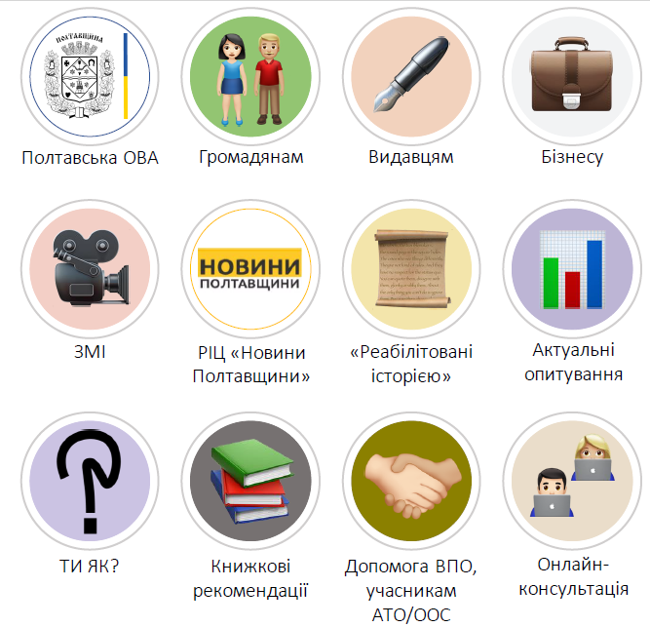
Рисунок 3.8.1 – Можливий варіант оформлення обкладинок сторіс департаменту на їх офіційній сторінці Instagram
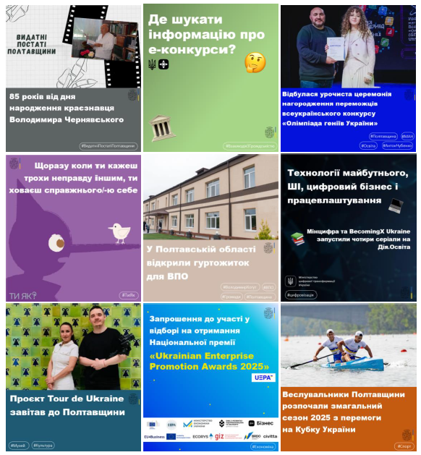
3.8.2 – Можливий варіант оформлення дописів Департаменту на їх офіційній сторінці Instagram
Розроблено авторкою на основі матеріалів [44]
Назву акаунту можна створити відповідно до назви Департаменту, наприклад, @dep.info.pova. В описі варто вказати повну назву цього структурного підрозділу та кому він підпорядкований. Також, бажано додати посилання на офіційний сайт Департаменту, РІЦ «Новини Полтавщини», НРП-ЦЕНТР, актуальні опитування, посилання на інші соціальні мережі тощо.
Подібного оформлення потребує й канал Департаменту на YouTube. Важливо привертати увагу потенційного глядача не лише через заголовок до ролика, а й завдяки обкладинці до нього. Іноді, звичайний стоп-кадр з відео не є інформативним, тому, варто додавати до нього короткий напис, із головною ідеєю відео, та фото- (з урахуванням вимоги «клікабельності» заголовка) або графічний матеріал.
Тому, використовуючи відеоконтент з YouTube-сторінки Департаменту, наведемо приклади таких обкладинок, які, на нашу думку, є більш інформативними (рис. 3.9.1), і, які потребують кращого візуалу
(рис. 3.9.2).
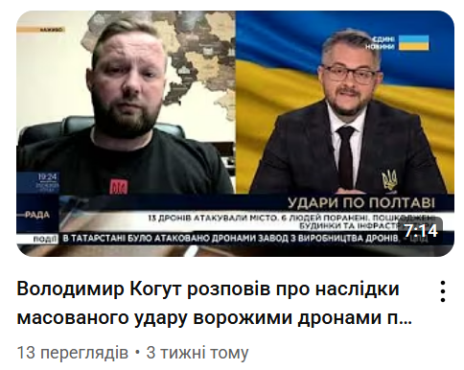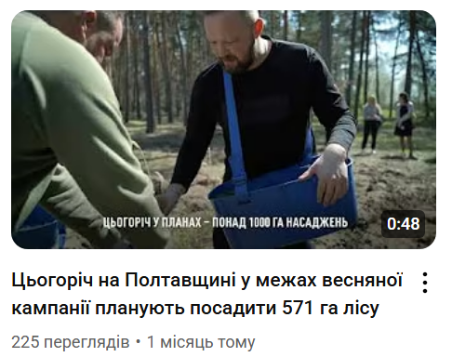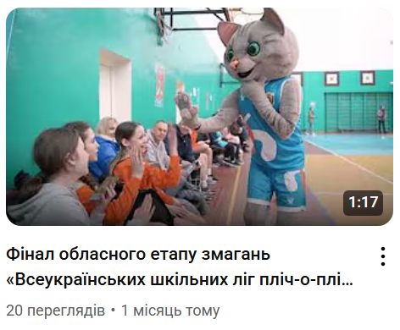
Рисунок 3.9.1 – Приклади інформативних обкладинок до відео-роликів на YouTube сторінці Департаменту [87]
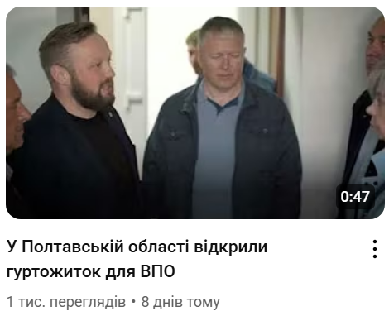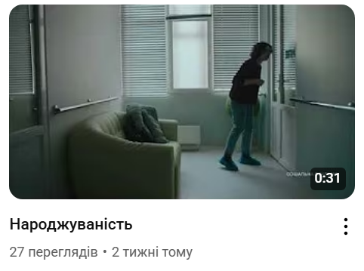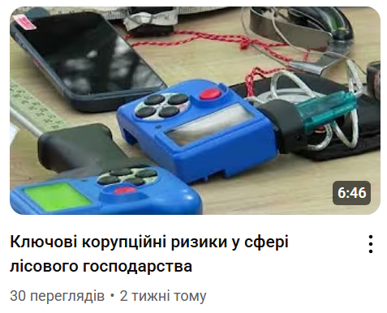
Рисунок 3.9.2 – Приклади обкладинок до відеороликів на YouTube сторінці Департаменту, які потребують візуального корегування [87]
Загалом, оформлення сторінки будь-якої соціальної мережі та дотримання єдиного стилю у її веденні вказує на цілісність поширеного контенту і позитивно впливає на його сприйняття користувачем. Також варто дотримуватися єдиного візуального стилю щодо всіх вебресурсів підрозділу.
- Проведення соціологічних досліджень. Як зазначалось раніше, такі дослідження допомагають у прийнятті управлінських рішень з боку владних органів та «розмивають» кордони між ними та громадою шляхом отриманням від останньої зворотного зв’язку. Соціологічні дослідження певною мірою надають реальне уявлення про соціальну дійсність, а тому, їх важливо використовувати на всіх етапах проведення комунікаційної кампанії:
- під час планування, аби дізнатись думку суспільства про конкретну подію чи об’єкт кампанії;
- у момент активного проведення комунікації – для визначення обсягу інформації, що отримано та засвоєно (достатньо або замало). Це допоможе визначити, чи є необхідність у виправленні похибок, допущених під час здійснення комунікації.
- по завершенню, щоб проаналізувати, чи досягла кампанія зазначеної мети.
Наразі Департамент не проводить цілісних соціологічних досліджень, що також обмежується згаданою вище Постановою КМУ «Про затвердження Порядку виконання повноважень Державною казначейською службою в особливому режимі в умовах воєнного стану» та відсутністю фінансування. Натомість, аби дізнатись ставлення суспільства, використовують онлайн-опитування (у Google-формах), що є одним з методів соціологічного дослідження, коли респонденти мають дати відповідь на заздалегідь сформульоване питання.
Зазвичай, опитування складають таким чином, аби сторона, що досліджує, спрямовувала об’єкт свого обстеження запропонованими питаннями у потрібному напрямку. Отже, є ймовірність нерелевантну інформацію, навіть, дотримуючись правил проведення таких опитувань.
Такий інструмент обстеження думки не зможе замінити спеціально сплановане дослідження, яке має свою структуру та етапи проведення. Організувати його можна двома шляхами: внутрішньоогранізаційною та аутсорсинговою моделями [79]. Перша модель передбачає роботу відповідної служби, наприклад, у структурі органу влади, до компетенції якої буде входити планування та проведення соціологічних досліджень. Друга модель означає допомогу в організації соціологічних досліджень від спеціальних дослідницьких центрів, агенцій тощо.
Обираючи другу модель, необхідно знати тематичну спрямованість (професіоналізованість) агентства. Наприклад, можна звернутись до таких центрів вивчення та зібрання соціологічної інформації, як-от: IPSOS, Factum, ImData, Bravo, Група «Рейтинг» тощо [61, с. 23].
Отже, застосувавши запропоновані вдосконалення деяких напрямів роботи, а саме зміни у веденні соціальних мереж та здійсненні досліджень соціологічної інформації, Департамент покращить свою взаємодію з громадськістю, охопить ширшу аудиторію та зможе відслідковувати її думку та ставлення до подій. Так, ураховуючи настрої, ідеї та думки суспільства, легше ухвалити правильне управлінське рішення, що позитивно вплине на розвиток громади, розв’язання нагальних соціальних, політичних, економічних та безпекових завдань не лише на місцевому, а й на вищому державному рівні.

ВИСНОВКИ
Результати розв’язання визначених дослідницьких завдань дають підстави стверджувати про реалізацію мети та уможливлюють формулювання таких висновків.
- Досліджено характеристики та взаємозв’язки складників публічної комунікації органів державної влади та особливості їх зв’язків з громадськістю.
Комунікацію органів державної влади визначаємо як систему обміну важливою інформацією, що виникає у процесі суспільно-практичної діяльності. Процес комунікації має такі складники: суб’єкти (комунікант та реципієнт), засоби (спеціальні коди для передавання даних), канал (середовище, через яке відбувається обмін), предмет (те, про що йде мова), повідомлення (те, у якій формі транслюють інформацію) та ефект комунікації (результат ментального та емоційного впливу). Доповнюють цей процес явища інтенції, що йде від комуніканта, зворотного зв’язку та комунікаційних шумів.
Під публічною комунікацією органів державної влади розуміємо як цілісну систему збирання, оброблення, передавання й використання інформації для реалізації політичними суб’єктами їх функцій.
Для ефективної роботи системи публічного управління використовують зв’язки з громадськістю органів державної влади (зустрічається також як поняття державного PR – «government relations»). Пояснюємо його як компонент управління, покликаний підтримувати співпрацю державних інституцій з громадськістю у вирішенні актуальних питань внутрішньої та зовнішньої політики держави, інформувати суспільство про діяльність влади, залучати громаду до реалізації державних програм та забезпечення громадської підтримки загалом.
Зв’язки з громадськістю у державному управлінні мають базуватися на принципах відкритості, законності, оперативності, конструктивності, системності та взаємоповаги. До функцій PR органів державної влади відносимо: інформаційну, аналітичну, комунікаційну, інтегративну, консультаційно-методичну, організаційну та правову.
- Вивчено та проаналізовано нормативно-правові акти, що регулюють сферу інформаційної діяльності органів державної влади. Проведений аналіз чинного законодавства засвідчив, що нормативно-правова база України у сфері інформаційної діяльності органів державної влади є цілісною, достатньо розвиненою та такою, що загалом відповідає європейським демократичним стандартам. Вона забезпечує правові засади для прозорої комунікації між владою і громадськістю, гарантуючи реалізацію права на доступ до інформації, захист персональних даних, регулювання медіа та електронних комунікацій.
Серед ключових актів слід виокремити Конституцію України (ст. 34, 57 та ін.), закони України «Про інформацію», «Про доступ до публічної інформації», «Про звернення громадян», «Про електронні документи та електронний документообіг», «Про електронні комунікації», «Про медіа» тощо. Важливу роль також відіграють стратегічні документи, зокрема Доктрина інформаційної безпеки України, Концепції розвитку електронного урядування та електронної демократії, Національна програма інформатизації.
Регуляторну та виконавчу функцію реалізують відповідні державні органи – Національна рада з питань телебачення і радіомовлення, Державна служба спеціального зв’язку та захисту інформації, профільні структурні підрозділи органів місцевого самоврядування, а також інші інституції, визначені підзаконними актами КМУ, Мінцифри тощо.
- У межах аналізу складників стратегічної комунікації особливу увагу приділено поняттю «інформаційна кампанія» та потенціалу застосування методів оцінювання її ефективності.
Зокрема, доведено доцільність використання соціологічних досліджень, які забезпечують органи публічного управління достовірною інформацією про ставлення окремих осіб чи груп до подій і явищ. Проаналізовано методологію цих досліджень, зокрема два основні типи: якісний (ідентифікаційний), що дозволяє виявити глибинні характеристики суспільної думки, та кількісний (квантифікаційний), який надає статистичні дані для аналізу динаміки змін протягом усієї кампанії та виявлення потреби в коригуванні комунікаційних стратегій.
Окремо розглянуто можливості методу медіамоніторингу, що дає змогу відстежувати присутність об’єкта в інформаційному просторі за такими параметрами, як: кількість згадувань, їх розподіл між ЗМІ, тональність повідомлень (позитивна, негативна, нейтральна), географічне охоплення, рівень цитованості медійних осіб тощо. Установлено, що медіамоніторинг доцільно застосовувати як на етапі підготовки, так і в процесі поширення інформації та після завершення інформаційної кампанії — для підбиття підсумків і формування подальших рекомендацій.
- У межах дослідження проаналізовано діяльність Департаменту інформаційної діяльності та комунікацій з громадськістю Полтавської обласної військової адміністрації. Визначено основні напрями його роботи, серед яких:
- забезпечення прозорості та інформаційної відкритості діяльності органів державної влади шляхом наповнення офіційних інформаційних ресурсів ПОВА;
- реалізація державної інформаційної політики через інформування мешканців області про діяльність органів влади з використанням різноманітних каналів комунікації – соціальної реклами, пресконференцій, інформаційних заходів, кампаній тощо;
- ведення власних соціальних мереж – зокрема, сторінки у Facebook та каналу YouTube, що регулярно наповнюються контентом;
- налагодження співпраці органів виконавчої влади й місцевого самоврядування з інститутами громадянського суспільства, що охоплює проведення консультацій з громадськістю, заходів до пам’ятних дат, тренінгів, моніторинг мирних зібрань і підтримку громадських ініціатив;
- взаємодія з регіональними медіа через розміщення інформаційних матеріалів у традиційних та цифрових медіа; підпорядковане Департаменту комунальне підприємство РІЦ «Новини Полтавщини» забезпечує додаткову платформу комунікації через власний вебсайт;
- підтримка книговидавничої діяльності – організація презентацій новинок, зустрічей із письменниками, інформування про події через прес-анонси, а також координація діяльності Науково-редакційного підрозділу – центру з дослідження історії Полтавщини.
Разом із тим, виявлено низку аспектів, які, на наше переконання, потребують удосконалення, а саме: створення власного вебсайту Департаменту, покращення візуального стилю сторінок в Instagram та на YouTube, а також активніше впровадження новітніх методів соціологічних досліджень. При цьому слід зазначити, що реалізація окремих із цих завдань наразі ускладнена через відсутність фінансування та регламентних положень у чинному нормативному полі.
Щодо Instagram-акаунту, у межах роботи розроблено рекомендації з оформлення постів і обкладинок для тимчасових публікацій (сторіс), що може посилити візуальну впізнаваність та комунікаційну ефективність сторінки.

СПИСОК ВИКОРИСТАНИХ ДЖЕРЕЛ ТА ЛІТЕРАТУРИ
- Комплексна програма сприяння розвитку громадянського суспільства та інформаційного простору Полтавської області на 2024-2027 роки, затв. Рішенням пленарного засідання
сесії обласної ради восьмого скликання від 2023 р. URL: https://poda.gov.ua/documents/162455 (дата звернення: 26.04.2025).
- Конституція України від 26.08.1996 р. : станом на 1 січ. 2020 р. URL: https://zakon.rada.gov.ua/laws/show/254%D0%BA/96%D0%B2%D1%80#Text (дата звернення: 21.04.2025).
- Питання Міністерства цифрової трансформації : Постанова Кабінету Міністрів України від 18.09.2019 р. № 856 : станом на 8 квіт. 2024 р. URL: https://zakon.rada.gov.ua/laws/show/856-2019-%D0%BF#Text (дата звернення: 24.04.2025).
- Порядок функціонування вебсайтів органів виконавчої влади : Порядок Державного комітету інформаційної політики, телебачення і радіомовлення України, Державного комітету зв'язку та інформатизації України від 25.11.2002 р. № 327/225 : станом на 27 берез. 2015 р. URL: https://zakon.rada.gov.ua/laws/show/z1022-02#Text (дата звернення: 17.05.2025).
- Про Департамент інформаційної діяльності та комунікацій з громадськістю : Положення затв. Головою Полтавської обласної державної адміністрації від 26.03.2020 р. №167. URL: https://poda.gov.ua/documents/138334/ (дата звернення: 26.04.2025).
- Про Державну службу спеціального зв'язку та захисту інформації України : Законом України від 23.02.2006 р. № 3475-IV : станом на 20 квіт. 2025 р. URL: https://zakon.rada.gov.ua/laws/show/3475-15#Text (дата звернення: 25.04.2025).
- Про доступ до публічної інформації : Закон України від 13.03.2011 р. №2939-VI : станом на 8 жовт. 2023 р. URL: https://zakon.rada.gov.ua/laws/show/2939-17#top (дата звернення: 21.04.2025).
- Про електронні документи та електронний документообіг : Закон України від 22.05.2003 р. №851-IV : станом на 31 груд. 2023 р. URL: https://zakon.rada.gov.ua/laws/show/851-15#Text (дата звернення: 21.04.2025).
- Про електронні комунікації : Закон України від 16.12.2020 р. № 1089-IX : станом на 1 квіт. 2025 р. URL: https://zakon.rada.gov.ua/laws/show/1089-20#Text (дата звернення: 21.04.2025).
- Про затвердження вимог до дизайну та порядку погодження проектів дизайну офіційних вебсайтів (вебпорталів) органів виконавчої влади та офіційних вебресурсів, що пов’язані з діяльністю органів виконавчої влади, та Єдиного вебпорталу Кабінету Міністрів України : Наказ Міністерства цифрової трансформації від 23.06.2022 р. № 57 : станом на 17 січ. 2025 р. URL: https://zakon.rada.gov.ua/laws/show/z0785-22#Text (дата звернення: 17.05.2025).
- Про затвердження графіка особистого прийому громадян керівництвом Міністерства цифрової трансформації України : Наказ Міністерства цифрової трансформації України від 27.12.2024 р. № 191. URL: https://thedigital.gov.ua/regulations/nakaz-pro-zatverdzhennya-grafika-osobistogo-prijomu-gromadyan-kerivnictvom-ministerstva-cifrovoyi-transformaciyi-ukrayini (дата звернення: 24.04.2025).
- Про затвердження Положення про набори даних, які підлягають оприлюдненню у формі відкритих даних : Постанова Кабінету Міністрів України від 21.10.2015 р. № 835 : станом на 1 квіт. 2025. URL: https://zakon.rada.gov.ua/laws/show/835-2015-%D0%BF#Text (дата звернення: 24.04.2025).
- Про затвердження Порядку ведення Єдиного державного реєстру нормативно-правових актів та користування ним : Постанова Кабінету Міністрів України від 23.04.2019 р. № 376 : станом на 30 січ. 2021 р. URL: https://zakon.rada.gov.ua/laws/show/376-2001-%D0%BF#Text (дата звернення: 24.04.2025).
- Про затвердження Порядку виконання повноважень Державною казначейською службою в особливому режимі в умовах воєнного стану : Постанова Кабінету Міністрів України від 09.06.2021 р. № 590-2021-п: станом на 23 квіт. 2025 р. URL: https://zakon.rada.gov.ua/laws/show/590-2021-%D0%BF#Text (дата звернення: 17.05.2025)
- Про затвердження Порядку проведення консультацій з громадськістю з питань формування та реалізації державної політики : Постанова Кабінету Міністрів України від 19.08.2022 р. № 1018 р. : станом на 19 серп. 2022 р. URL: https://zakon.rada.gov.ua/laws/show/1018-2022-%D0%BF#Text (дата звернення: 24.04.2025).
- Про затвердження Порядку роботи із запитами на інформацію, розпорядником якої є Міністерство цифрової трансформації України, та Форми для подання запиту на отримання інформації : Наказ Міністерства цифрової трансформації від 30.04.2020 р. № 66 : станом на 29 трав. 2020 р. URL: https://zakon.rada.gov.ua/laws/show/z0441-20#Text (дата звернення: 24.04.2025).
- Про звернення громадян : Закон України від 02.10.1996 р. №393/96-ВР : станом на 31 груд. 2023 р. URL: https://zakon.rada.gov.ua/laws/show/393/96-%D0%B2%D1%80#Text (дата звернення: 21.04.2025).
- Про інформацію : Закон України від 02.10.1992 року №2657-XII : станом на 15 листоп. 2024 . URL: https://zakon.rada.gov.ua/laws/show/2657-12#Text (дата звернення: 21.04.2025).
- Про медіа : Закон України від 13.12.2022 р. № 2849-IX : станом на 1 січ. 2025 р. URL: https://zakon.rada.gov.ua/laws/show/2849-20#Text (дата звернення: 22.04.2025).
- Про Національну комісію, що здійснює державне регулювання у сферах електронних комунікацій, радіочастотного спектра та надання послуг поштового зв'язку : Закон України від 16.12.2021 р. №1971-IX : станом на 1 квіт. 2024 р.. URL: https://zakon.rada.gov.ua/laws/show/1971-20#Text (дата звернення: 22.04.2025).
- Про Національну програму інформатизації : Закон України від 01.12.2022 р. № 2807-IX : станом на 1 берез. 2022 р. URL: https://zakon.rada.gov.ua/laws/show/2807-20#Text (дата звернення: 20.04.2025).
- Про проведення громадської експертизи : Наказ Міністерства цифрової трансформації України, опублікований від 01.03.2020 р. URL: https://thedigital.gov.ua/regulations/pro-provedennya-gromadskoyi-ekspertizi (дата звернення: 24.04.2025).
- Про рішення Ради національної безпеки і оборони України від 29.12.2016 р. «Про Доктрину інформаційної безпеки України» : Указ Президента України від 25.01.17 року № 47/2017 : станом на 30 груд. 2021 р. URL: https://zakon.rada.gov.ua/laws/show/47/2017#Text (дата звернення: 20.04.2025).
- Про Стратегію інформаційної безпеки : Рішення Ради національної безпеки і оборони України від 15.10.2021 р. № 685/2021 : станом на 28 груд. 2021 р. URL: https://zakon.rada.gov.ua/laws/show/685/2021#n14 (дата звернення: 27.04.2025).
- Про схвалення Концепції розвитку електронного урядування в Україні : Розпорядження Кабінету Мінітсрів України від 20.09.17 р. № 649-р : станом на 20 верес. 2017 р. URL: https://zakon.rada.gov.ua/laws/show/649-2017-%D1%80#Text (дата звернення: 20.04.2025).
- Про схвалення Концепції розвитку електронної демократії в Україні та плану заходів щодо її реалізації : Розпорядження Кабінету Міністрів від 08.11.2017 р. № 797-р : станом на 26 верес. 2020 р. URL: https://zakon.rada.gov.ua/laws/show/797-2017-%D1%80#Text (дата звернення: 20.04.2025).
- Акайомова А. Політична комунікація як процес взаємодії політичних суб’єктів. Політичний менеджмент. 2011. № 1. С. 87–91.
- Андреєв Д. В. Національні чинники забезпечення дієвості соціально-правової комунікації влади та громади. Часопис Київського університету права. 2013. № 2. С. 26–30.
- Андреєв Д. В., Іванченко Д. В. Особливості комунікаційних моделей взаємодії влади та громадянина в інформаційному суспільстві. Наукові записки Інституту законодавства Верховної Ради України. 2019. № 4. С. 98–110.
- Андрійчук Т. Прозорість як принцип державної комунікативної політики. Політичний менеджмент. 2010. № 2. С. 73–79.
- Архипова Є. О., Дмитренко Н. О. Ефективна комунікація між органами державної влади та громадськістю як умова розвитку демократичного суспільства. Інвестиції: практика та досвід. 2016. № 1. С. 92–96.
- Бажинова О. А. Налагодження взаємодії між владою та громадськістю як складова механізму демократизації державного управління. Актуальні проблеми державного управління. 2012. № 2. С. 293–299.
- Башук А. І. Влада як засіб соціальної комунікації у системній теорії Н. Лумана. Science and Education a New Dimension. Humanities and Social Sciences. 2016. № 18 .С. 53–55.
- Башук А. І. Комунікаційні стратегії державної влади в умовах інформаційного суспільства: монографія. Кам’янець-Подільський: ТОВ «Друкарня «Рута», 2019. 584 с.
- Башук А. І. Інтернет-комунікації як важливий напрям зв’язків з громадськістю органів державної влади та місцевого самоврядування. Інформаційне суспільство. 2015. Вип. 21. С. 36–43.
- Благодарний А., Кононець О. Стратегічні комунікації у секторі безпеки і оборони України. Молодий вчений. 2023. № 1 (113). С. 5-9.
- Бондаренко В. Мобільні застосунки як інструмент комунікації органів державної влади та громадянського суспільства. Наукові праці Національної бібліотеки України імені В. І. Вернадського. 2019. Вип. 52. С. 373–395.
- Борщевський В. В., Василиця О. Б., Матвєєв Є. Е. Публічне управління в умовах воєнного стану: інституційні трансформації, стратегічне планування та механізми розвитку. Держава та регіони. 2022. № 2 (76). С. 30–35.
- Вакула В. Комунікація органів державної влади з громадськістю: складники та сучасні особливості реалізації. Актуальні питання інформаційної діяльності: теорії та інновації : зб. матеріалів Х Міжнар. наук.-практ. конф., м. Одеса, 20 бер. 2025 р. / під заг. ред. В. Г. Спрінсяна. Одеса : Одеська політехніка, 2025. С. 207–212.
- Вакула В. Медіаіндикатори та медіамоніторинг як кількісні методи оцінки ефективності стратегічних комунікацій та інформаційного простору. Інформаційні технології і системи в документознавчій сфері : зб. матеріалів Х Всеукр. наук. студ. конф., м. Вінниця, 11 квіт. 2025 р. / ред. кол. Г. П. Лукаш, О. М. Анісімова та ін. Вінниця: ДонНУ імені Василя Стуса, 2025. С. 174–176.
- Вербицький П. Взаємодія органів державної влади і мас-медіа як категорія науки про соціальні комунікації. Діалог: медіа-студії. 2016. Вип. 22. С. 17–28.
- Глущенко К. С. Теоретико-методологічні підходи до понятійно-категоріального апарату іміджу центральних органів виконавчої влади в системі комунікації з громадянським суспільством. Інвестиції: практика та досвід. 2016. № 6. С. 128–131.
- Гула Р.В., Дзьобань О.П, Передерій І.Г. Чобіт І.Р. Інформаційне протиборство: роль та практика діяльності бібліотек, архівів і музеїв (за досвідом російсько-української війни): монографія. Київ: Видавництво Ліра-К, 2023. 260 с.
- Департамент інформаційної діяльності та комунікацій з громадськістю Полтавської ОВА. URL: https://info.poda.gov.ua/?categoryId=9607 (дата звернення: 19.04.2025).
- Державна служба спеціального зв'язку та захисту інформації України. URL: https://www.cip.gov.ua/ua (дата звернення: 25.04.2025).
- Дзяна Г., Андріїв М. Роль комунікації в реалізації компетенцій органів публічної влади. Ефективність державного управління. 2018. Вип. 2. С. 72–79.
- Дзяна Г.О., Дзяний Р.Б. Налагодження комунікації між владою і суспільством в період проведення реформ. Теорія та практика державного управління: зб. наук. пр. Харків: Вид-во ХарРІ НАДУ «Магістр», 2017. Вип. 2 (57). 216 с.
- Домбровська О. Влада як правова категорія: поняття, види та функції. Вісник Центральної виборчої комісії. 2008. № 4 (14). С. 73-77.
- Драгомирецька Н. М., Кандагура К. С., Букач А. В. Комунікативна діяльність в державному управлінні: навч. посіб. Одеса: ОРІДУ НАДУ, 2017. 180 с.
- Драчов Є. В. Сутність та функції комунікації в системі державного управління. Науковий вісник Академії муніципального управління. Серія: Управління. 2014. Вип. 3. С. 159–167.
- Дяченко Н. П. Методологічне забезпечення інформаційно-аналітичної діяльності органів державної влади та органів місцевого самоврядування. Теорія та практика державного управління. 2013. Вип. 4. С. 194–199.
- Запровадження комунікації органів державної влади: зб. мат-лів наук.-практ. конф. / упоряд. А. В. Баровська. Київ : Фенікс, 2016. 192 с.
- Інформаційний ресурс РІЦ «Новини Полтавщини». URL: https://np.pl.ua/ (дата звернення: 13.05.2025).
- Кандагура К. Інструменти взаємодії влади з інститутами громадянського суспільства. Вісник КНТЕУ. 2014. № 1. С. 20–30.
- Карпенко О. О., Миронова О. В. Проблеми комунікації влади і суспільства як виклики для держави. Державне управління: удосконалення та розвиток. 2021. № 1. URL: http://www.dy.nayka.com.ua/pdf/1_2021/4.pdf (дата звернення: 17.04.2025).
- Квіт С. Масові комунікації. 2-ге вид. Київ. Видавничий дім «Києво-Могилянська академія», 2018. 352 с.
- Коврига О. С. Взаємодія органів державної влади з громадськістю в системі державного управління України. Вчені записки Таврійського національного університету імені В. І. Вернадського: Серія «Державне управління». 2020. Т. 31 (70). № 2. С. 109–114.
- Корж І. Ф. Комунікація влади і суспільства в умовах децентралізації. Інформація і право. 2017. № 1. С. 14–27.
- Кушнір О. В. Поняття й сутність стратегічних комунікації в сучасному українському державотворенні. Право і суспільство. 2015. № 6. С. 27–31.
- Матвієнків С. Організація і методи комунікації органів державної влади із засобами масової інформації (на прикладі Івано-Франківської області). Вісник Львівського університету. Серія філос.-політолог. студії. 2018. Вип. 19. С. 162–169.
- Методичний посібник «Методологія вимірювання та оцінки стратегічних комунікацій» для державних службовців. URL: https://spravdi.gov.ua/metodychnyj-posibnyk-metodologiya-vymiryuvannya-ta-oczinky-strategichnyh-komunikaczij-dlya-derzhavnyh-sluzhbovcziv/ (дата звернення: 07.05.2025).
- Науково-редакційний підрозділ – центр по дослідженню історії Полтавщини Полтавської обласної ради. URL: https://poltava.org.ua/ (дата звернення: 13.05.2025)
- Національна рада України з питань телебачення та радіомовлення. URL: https://webportal.nrada.gov.ua/ (дата звернення: 24.04.2025).
- Національне агентство з питань запобігання корупції. URL: https://nazk.gov.ua/uk/ (дата звернення: 17.04.2025).
- Онлайн-система SEMANTRUM. URL: https://support.semantrum.com/portal/uk/kb/semantrum (дата звернення: 11.05.2025).
- Ороховська Л. А. Особливості взаємодії мас-медіа і держави в інформаційному суспільстві. Вісник Національного авіаційного університету. Серія: Філософія. Культурологія. 2016. № 2. С.25–29.
- Орлик С.В., Стежко З. В. Зв’язки з громадськістю як сфера професійної діяльності в Україні. Соціум. Документ. Комунікація. Серія: Історичні науки. Переяслав-Хмельницький, 2021. Вип. 11. С. 348–367.
- Платформа «ВзаємоДія». URL: https://e-democracy.diia.gov.ua/ (дата звернення: 17.04.2025).
- Подорван А. Ф. Принцип зворотного зв’язку як основа комунікацій органів державної влади з громадськістю. Проблеми і перспективи економіки та управління. 2015. № 2. С. 291–297.
- Присяжнюк П. В. Проект закону про публічні консультації в контексті модернізації правового забезпечення комунікації між суспільством та державою. Аспекти публічного управління. 2019. Т. 7. № 8. С. 69–75.
- Проноза І. Роль політичних комунікацій у сучасному інформаційному просторі. Політикус. 2021. № 3. С. 75–81.
- Рибачук О. Механізми комунікації влади та суспільства в контексті віртуалізації сучасного соціально-політичного простору. Вісник Книжкової палати. 2018. № 7. С. 23–28.
- Ринковий Т. Управлінські технології в контексті діяльності органів державної влади. Вісник Національної академії державного управління при Президентові України. 2013. № 2. С. 89–97.
- Рось О. Г. Поняття та сутність нормативно-правового забезпечення інституційної спроможності представницьких органів місцевого самоврядування. Інвестиції: практика та досвід. 2019. № 18. С. 97–100.
- Рубан Ю. Теоретико-методологічні засади дослідження політичної комунікації. Вісник НАДУ. Політологія і право. Київ, 2012. № 2. С. 191–198.
- Рябець І. Тенденції становлення та розвитку професійної підготовки майбутніх фахівців із зв’язків з громадськістю в Україні. Polish journal of science. 2020. № 31. С. 42–46.
- Синиця С. М., Данилишин В. І. Особливості PR в сфері державного управління. Ефективна економіка. 2021. № 8. URL: http://www.economy.nayka.com.ua/pdf/8_2021/94.pdf (дата звернення: 18.04.2025).
- Сопіна А. Комунікація в системі державного управління. Публічне управління і адміністрування в Україні. 2020. С. 157–161.
- Соціологічне забезпечення управлінської діяльності: навч. посіб. для здоб. ступ. бакалавра спеціальності 281 «Публічне управління та адміністрування» / КПІ ім. Ігоря Сікорського; уклад.: Мельниченко А.А., Іщенко А.М., Акімова О.А. Київ : КПІ ім. Ігоря Сікорського, 2022. 116 с.
- Топольницька Т.Б. Комунікативний аспект у формуванні іміджу органів публічної влади. Електронне наукове видання «Економіка та суспільство». 2019. Вип. 20. С. 593–594.
- Федоренко А. PR-комунікація державного управління. Актуальні проблеми державного управління. 2013. Вип. 4. С. 135–138.
- Чаплай І. В. Концепція аналізу та оцінювання державно-громадянської комунікації в реформуванні публічного управління в Україні. Вісник Національної академії державного управління при Президентові України. Серія: Державне управління. 2018. № 2. С. 112–115.
- Ченцов В. В., Бобровський О. І. Парадигма цифрової трансформації діяльності органів виконавчої влади. Публічне управління та митне адміністрування. 2023. № 2 (37). С. 59–70.
- Чепік-Трегубенко О. С. Теоретичні та практичні засади взаємодії органів публічної влади з інститутами громадянського суспільства в Україні. Молодий вчений. 2015. № 2 (3). С. 217–220.
- Шевченко О. М. Особливості комунікацій з громадськістю у публічному управлінні. Публічне адміністрування: наукові дослідження та розвиток. 2016. № 2. С. 61–68.
- Шкільняк М. М., Кукса І. М., Козенко А. О., Дрогобецький І. І. Державне стратегічне управління інноваційним розвитком в умовах децентралізації та посилення системи безпеки. Формування ринкових відносин в Україні. 2022. № 5 (252). С. 48–52.
- YouTube-канал Департаменту інформаційної діяльності та комунікацій з громадськістю Полтавської обласної військової адміністрації. URL: https://www.youtube.com/@ІнформаціяКомунікаціяПолтавськ/videos (дата звернення: 19.05.2025).

